**BỘ GIAO THÔNG VẬN TẢI**

**TRƯỜNG ĐẠI HỌC CÔNG NGHỆ GIAO THÔNG VẬN TẢI**



**BÁO CÁO MÔN HỌC**

**PHÂN TÍCH THIẾT KẾ HỆ THỐNG THÔNG TIN**

**Chủ đề 5:**

**Quản Lý WebSite Shop Bán Giày Dép**

|  |  |
| --- | --- |
| **Giảng viên hướng dẫn:**  **Nhóm:** | **Nguyễn Thị Kim Huệ**  **1** |
| **Thành viên:**  **Lớp:** | **Quang Hồng Ánh Sứ**  **Trương Thành Đạt**  **Lê Thanh Hà**  **Nguyễn Tiến Hưng**  **Nguyễn Tuấn Dũng**  **73DCTT23** |

**Hà Nội, Ngày 10, Tháng 05, Năm 2024**

Bảng Phân Công Công Việc

Bảng Phân Công Công Việc

|  |  |  |  |  |  |
| --- | --- | --- | --- | --- | --- |
| STT | Họ & Tên | Mã Sinh Viên | Công Việc  (ChươngII) | Mức Độ Đóng Góp | Ghi Chú |
| 1 | Quang Hồng Ánh Sứ | 73DCTT22466 | Phần:  3.7->3.9,  4,5 | 20% | TN |
| 2 | Trương Thành Đạt | 73DCTT23465 | Phần:  3.4->3.6  4,5 | 20% |  |
| 3 | Lê Thanh Hà | 73DCTT23469 | Phần: 1,2,  3.13->3.14 | 20% |  |
| 4 | Nguyễn Tiến Hưng | 73DCTT23310 | Phần:  3.10->3.12,  6 | 20% |  |
| 5 | Nguyễn Tuấn Dũng | 73DCTT22471 | Phần:  3.1->3.3,  6 | 20% |  |

Nhận Xét Của Giáo Viên

Hà Nội, Ngày 08, Tháng 07, Năm 2024

Giảng Viên Hướng Dẫn

Nguyễn Thị Kim Huệ

MỤC LỤC

MỞ ĐẦU 8

CHƯƠNG 1. TỔNG QUAN VỀ ĐỀ TÀI 9

1.Tổng quan đề tài 9

2.Khảo sát 9

3. Đặc tả hệ thống 15

4. Mô tả hệ thống 16

CHƯƠNG 2. MÔ HÌNH CÁC CHỨC NĂNG 17

1. Các tác nhân 17

2. Các chức năng dự kiến 18

3. Use case chi tiết và các biểu đồ 19

3.1 Use case Đăng nhập 19

3.2 Đăng kí 22

3.3 Quên mật khẩu 24

3.4 Chức năng “tra cứu thông tin sản phẩm” 27

3.5 Quản lý đơn hàng 29

3.6 Quản lý nhân viên 34

3.7 Quản lý danh mục 43

3.8 Quản lý hàng hoá 48

3.9 Quản lý khách hàng 55

3.10 Quản lý giỏ hàng 57

3.11 Đặt hàng 60

3.12 Báo cáo thống kê 62

3.13 Quản lý bài viết 65

3.14 Quản lý tài khoản cá nhân 69

4. Biểu đồ Class diagram hệ thống 74

5.Thiết kế database 75

6. Giao diện trang web 77

Danh mục bảng:

Bảng 1: Bảng phỏng vấn tìm kiếm sản phẩm 9

Bảng 2: Bảng phỏng vấn xem thông tin sản phẩm 10

Bảng 3: Bảng phỏng vấn thống kê doanh thu 10

Bảng 4: Bảng phỏng vấn quản lý doanh thu 11

Bảng 5: Bảng phỏng vấn quản lý nhân viên bán hàng 12

Bảng 6: Bảng phỏng vấn quản lý công việc 12

Bảng 7: Bảng phỏng vấn nhập hàng 13

Bảng 8: Bảng phỏng vấn xuất hàng 14

Bảng 9: Bảng Use Case 18

Bảng 10: Đặc tả chức năng đăng nhập đăng xuất 20

Bảng 11: Đặc tả chức năng đăng kí 23

Bảng 12: Đặc tả chức năng quên mật khẩu 25

Bảng 13: Đặc tả chức năng tra cứu thông tin sản phẩm 28

Bảng 14: Đặc tả chức năng quản lý đơn hàng 30

Bảng 15: Đặc tả chức năng quản lý đơn hàng(khách hàng) 32

Bảng 16: Đặc tả chức năng thêm nhân viên 35

Bảng 17: Đặc tả chức năng sửa thông tin nhân viên 37

Bảng 18: Đặc tả chức năng xoá nhân viên 39

Bảng 19: Đặc tả chức năng tìm kiếm nhân viên 41

Bảng 20: Đặc tả chức năng thêm danh mục sản phẩm 44

Bảng 21: Đặc tả chức năng sửa danh mục sản phẩm 45

Bảng 22: Đặc tả chức năng xóa danh mục sản phẩm 47

Bảng 23: Đặc tả chức năng thêm hàng hoá 49

Bảng 24: Đặc tả chức năng sửa hàng hoá 51

Bảng 25: Đặc tả chức năng xóa hàng hoá 53

Bảng 26: Đặc tả chức năng thêm thông tin khách hàng 56

Bảng 27: Đặc tả chức năng cập nhật số lượng sản phẩm 58

Bảng 28: Đặc tả chức năng xoá sản phẩm khỏi giỏ hàng 59

Bảng 29: Đặc tả chức năng đặt hàng 61

Bảng 30: Đặc tả chức năng báo cáo thống kê 63

Bảng 31: Đặc tả chức năng quản lý bài viết 66

Bảng 32: Đặc tả chức năng cập nhật thông tin tài khoản 70

Danh mục hình ảnh:

Hình 1: Biểu đồ Use case tổng quát 19

Hình 2: Biểu đồ trình tự đăng nhập 20

Hình 3: Biểu đồ hoạt động Swimlanes đăng nhập 21

Hình 4: Đặc tả chức năng đăng kí 23

Hình 5: Biểu đồ hoạt động đăng kí 24

Hình 6: Biểu đồ trình tự quên mật khẩu 26

Hình 7: Biểu đồ hoạt động quên mật khẩu 26

Hình 8: Biểu đồ hoạt động quên mật khẩu 27

Hình 9: Biểu đồ trình tự xem thông tin sản phẩm 28

Hình 10: Biểu đồ hoạt động tìm kiếm thông tin sản phẩm 29

Hình 11: Biểu đồ Use Case quản lý đơn hàng(Shop) 29

Hình 12: Biểu đồ trình tự cập nhật trạng thái đơn hàng 31

Hình 13: Biểu đồ Use Case quản lý đơn hàng(Khách Hàng) 31

Hình 14: Biểu đồ hoạt động quản lý đơn hàng 33

Hình 15: Biểu đồ Use Case quản lý nhân viên 34

Hình 16: Biểu đồ trình tự thêm nhân viên 35

Hình 17: Biểu đồ hoạt động thêm nhân viên 36

Hình 18: Biểu đồ chỉnh sửa thông tin nhân viên 38

Hình 19: Biểu đồ hoạt động Swimlanes sửa nhân viên 38

Hình 20: Biểu đồ trình tự xoá nhân viên 40

Hình 21: Biểu đồ hoạt động xóa nhân viên 40

Hình 22: Biểu đồ hoạt động tìm kiếm nhân viên 42

Hình 23: Biểu đồ Use Case quản lý danh mục 43

Hình 24: Biểu đồ trình tự thêm danh mục 44

Hình 25: Biểu đồ trình tự sửa danh mục sản phẩm 46

Hình 26: Biểu đồ trình tự xóa danh mục sản phẩm 47

Hình 27: Biểu đồ Use Case quản lý hàng hoá 48

Hình 28: Biểu đồ trình tự thêm hàng hoá 49

Hình 29: Biểu đồ hoạt động thêm hàng hóa 50

Hình 30: Biểu đồ trình tự sửa thông tin sản phẩm 52

Hình 31: Biểu đồ hoạt động sửa hvàng hóa 52

Hình 32: Biểu đồ trình tự xóa hàng hoá 54

Hình 33: Biểu đồ hoạt động xoá hàng hoá 54

Hình 34: Biểu đồ Use Case quản lý khách hàng 55

Hình 35: Biểu đồ trình tự tìm kiếm thông tin khách hàng 56

Hình 36: Biểu đồ hoạt động tìm kiếm thông tin khách hàng 57

Hình 37: Biểu đồ Use Case quản lý giỏ hàng 57

Hình 38: Biểu đồ hoạt động xoá sản phẩm khỏi giỏ hàng 60

Hình 39: Biểu đồ trình tự đặt hàng 61

Hình 40: Biểu đồ trạng thái đặt hàng 62

Hình 41: Biểu đồ Use Case Báo Cáo Thống Kê Thống kê 62

Hình 42: Biểu đồ trình tự thống kê 63

Hình 43: Biểu đồ hoạt động báo cáo thống kê 64

Hình 44: Biểu đồ Use Case quản lý bài viết 65

Hình 45: Biểu đồ trình tự quản lý bài viết 66

Hình 46: Biểu đồ hoạt động thêm bài viết 67

Hình 47: Biểu đồ hoạt động sửa bài viết 68

Hình 48: Biểu đồ hoạt động xóa bài viết 69

Hình 49: Biểu đồ Use Case quản lý tài khoản cá nhân 69

Hình 50: Biểu đồ trình tự quản lý tài khoản cá nhân 71

Hình 51: Biểu đồ hoạt động sửa thông tin 71

Hình 52: Biểu đồ trình tự đổi mật khẩu 72

Hình 53: Biểu đồ hoạt động đổi mật khẩu 73

Hình 54: Biểu đồ Class diagram hệ thống 74

Hình 55: Biểu đồ Database Diagrams 75

Hình 56: Các bảng database 76

Hình 57: Giao diện trang chủ 77

Hình 58: Giao diện đăng nhập 77

Hình 59: Giao diện đăng ký 78

Hình 60: Giao diện đổi mật khẩu 78

Hình 61: Giao diện danh sách khách hàng 79

Hình 62: Giao diện danh sách sản phẩm 79

Hình 63: Giao diện danh sách đơn hàng 80

Hình 64: Giao diện đơn hàng 80

Hình 65: Giao diện đặt hàng 81

# MỞ ĐẦU

Trong thời đại công nghệ số ngày nay, việc quản lý và vận hành một website bán hàng trực tuyến đã trở thành một yếu tố quan trọng quyết định sự thành bại của các doanh nghiệp. Đặc biệt, đối với ngành kinh doanh giày dép, một lĩnh vực cạnh tranh khốc liệt với nhiều thương hiệu lớn nhỏ khác nhau, việc xây dựng và quản lý một hệ thống thông tin hiệu quả để tối ưu hóa hoạt động bán hàng là vô cùng cần thiết.

Trong môn học Phân Tích Thiết Kế Hệ Thống Thông Tin, việc hiểu rõ quy trình và cách thức quản lý website bán giày dép sẽ giúp sinh viên không chỉ nắm vững lý thuyết mà còn áp dụng thực tiễn một cách hiệu quả. Một website bán giày dép không chỉ đơn thuần là nơi trưng bày sản phẩm, mà còn là một nền tảng phức tạp với nhiều tính năng như quản lý tồn kho, xử lý đơn hàng, quản lý khách hàng và các chiến dịch marketing.

Việc phân tích và thiết kế hệ thống thông tin cho một website bán giày dép đòi hỏi sự kết hợp của nhiều kiến thức khác nhau từ các lĩnh vực như công nghệ thông tin, quản trị kinh doanh, marketing, và đặc biệt là trải nghiệm người dùng (UX). Một hệ thống thông tin hiệu quả không chỉ giúp tối ưu hóa quy trình kinh doanh mà còn mang lại trải nghiệm mua sắm tốt nhất cho khách hàng, từ đó tăng cường sự hài lòng và giữ chân khách hàng lâu dài.

Trong bài báo cáo này, chúng ta sẽ đi sâu vào việc phân tích các yêu cầu và thiết kế hệ thống thông tin cho một website bán giày dép. Đầu tiên, chúng ta sẽ xem xét các yêu cầu chức năng và phi chức năng của hệ thống, từ đó xác định các tính năng chính cần có của một website bán giày dép hiệu quả. Tiếp theo, chúng ta sẽ thiết kế các mô hình dữ liệu, sơ đồ quy trình, và giao diện người dùng để đảm bảo hệ thống hoạt động mượt mà và đáp ứng được các nhu cầu kinh doanh.

Ngoài ra, chúng ta cũng sẽ bàn luận về các vấn đề bảo mật và bảo vệ dữ liệu, một yếu tố không thể thiếu trong thời đại mà thông tin cá nhân của khách hàng trở nên cực kỳ quan trọng. Việc đảm bảo an toàn thông tin không chỉ giúp xây dựng lòng tin của khách hàng mà còn tuân thủ các quy định pháp luật về bảo vệ dữ liệu cá nhân.

Cuối cùng, chúng ta sẽ đề xuất các phương pháp kiểm tra và bảo trì hệ thống, đảm bảo rằng website luôn hoạt động ổn định và có khả năng nâng cấp khi cần thiết. Những kiến thức và kỹ năng học được từ quá trình phân tích và thiết kế hệ thống thông tin cho website bán giày dép sẽ là nền tảng vững chắc cho sinh viên trong sự nghiệp tương lai, đặc biệt là trong lĩnh vực quản lý và phát triển các hệ thống thương mại điện tử.

# CHƯƠNG 1. TỔNG QUAN VỀ ĐỀ TÀI

## 1.Tổng quan đề tài

1.1 Tên đề tài

- Đề tài: Phân Tích Thiết Kế HTTT WedSite Shop Bán Giày Dép

- Đơn vị Khảo sát: An Nguyên Shop

- Địa chỉ: số 618, Đ. Nguyễn Trãi, Thanh Xuân Bắc, Thanh Xuân, Hà Nội

Thành lập: được đưa vào hoạt động từ tháng 03/2022, nhằm phân phối và cung ứng các sản phẩm các mẫu giày dép

Quy mô: được thiết kế nổi bật trên diện tích hơn 40m2 gồm 1 tầng, cửa hàng có mặt tiền là đường lớn với nhiều phương tiện giao thông qua lại hàng ngày. Địa hình thuận lợi gần các trường đại học và các cơ quan công sở xung quanh. (gồm Show trưng bày và chăm sóc khách hàng).

1.2 Xác định người dùng

- Là người tiêu dùng và có nhu cầu dùng những sản phẩm trong hệ thống để sử dụng.

## 2.Khảo sát

2.1 Phỏng vấn

a) Khách hàng

❖Tìm kiếm sản phẩm

+ Người được hỏi: Khách hàng

+ Người hỏi: Lê Thanh Hà

+ Thời gian: 8h 12/05/2024

+ Địa điểm: số 618, Đ. Nguyễn Trãi

*Mô tả phỏng vấn

|  |  |
| --- | --- |
| - Khách hàng nhập gì khi điển vào ô tìm kiếm. | => Hệ thống cho phép tìm kiếm theo 3 tiêu chí: theo tên, giá và thể loại. |
| - Khách hàng lưa chọn ô thông tin như thế nào để khi ấn submit thì hệ thống sẽ hiển thị ra các khách hàng muốn. | => Hệ thống sẽ dựa vào khách hàng muốn chọn sau đó duyệt qua cơ sở dữ liệu để chọn ra thông tin cần thiết. |

Bảng 1: Bảng phỏng vấn tìm kiếm sản phẩm

❖Xem thông tin sản phẩm

+ Người được hỏi: Khách hàng

+ Người hỏi: Lê Thanh Hà

+ Thời gian: 9h 12/05/2024

+ Địa điểm: số 618, Đ. Nguyễn Trãi

*Mô tả phỏng vấn

|  |  |
| --- | --- |
| - Khách hàng có thấy thông tin trên hệ thống có đầy đủ không. | => Có, thông tin được đưa lên trên hệ thống rất đầy đủ. |
| - Khách hàng có ý kiến gì về chức năng xem thông tin trên sản phẩm này không. | => Tôi thấy rất tiện nên không có ý kiến gì. |

Bảng 2: Bảng phỏng vấn xem thông tin sản phẩm

b) Nhân viên bán hàng

❖Thống kê doanh thu

+ Người được hỏi: Nhân viên bán hàng

+ Người hỏi: Nguyễn Tiến Hưng

+ Thời gian: 8h12 /05/2024

+ Địa điểm: số 618, Đ. Nguyễn Trãi

*Mô tả phỏng vấn

|  |  |
| --- | --- |
| - Làm sao để có biết được doanh thu bán theo ngày, theo năm theo tháng. | => Trên hệ thống kế toán sẽ có đuọc doanh số sản phẩm bán ra theo ngày theo năm và theo tháng, sau đó sẽ được tổng kết qua các quý. |
| - Làm sao để biết được doanh thu lời hay lỗ. | =>Người kế toán sẽ có coi trên hệ thống lượng hàng nhập vào và lượng hàn bán ra sau đó lấy lượng bán ra trừ cho nhập vào thì ra số doanh thu lời hay lỗ. |
| - Có thể xem lại hóa đơn hóa đơn không. | => Trên hệ thống sẽ lưu những hóa đơn bán hàng. |

Bảng 3: Bảng phỏng vấn thống kê doanh thu

c) Người quản lý hệ thống

❖Quản lý doanh thu

+ Người được hỏi: Nguyễn Hải An

+ Người hỏi: Nguyễn Tuấn Dũng

+ Thời gian: 9h 12/05/2024

+ Địa điểm: 156 Trần Phú

*Mô tả phỏng vấn

|  |  |
| --- | --- |
| - Trong quá trình cập nhật hệ thống thì có xảy ra quá trình bất cập nào không. | => Có, trong quá trình đó thì đôi lúc xảy ra rất nhiều lỗi nhưng không có gì đánh ngại về các lỗi đó. |
| - Liệu có năm hay quí hay tháng nào kế toán có chậm trễ về việc. | => Đôi lúc có, những lúc khi đó tôi có biện pháp kĩ luật đối với kế toán về việc chậm trễ như vậy. |

Bảng 4: Bảng phỏng vấn quản lý doanh thu

d) Quản lý

❖Quản lí nhân viên bán hàng

Người được hỏi : Nguyễn Khánh Đăng

Ngừời hỏi :Nguyễn Tuấn Dũng

Thời gian : 8h 12/05/2024

Địa điểm : 156 Trần Phú

*Mô tả phỏng vấn

|  |  |
| --- | --- |
| - Nhân viên bán hàng trong hệ thống được quản lí như thế nào ? | => Nhân viên bán hàng trong hệ thống sẽ được cấp 1 mã ID riêng trong đó lưu trữ tất cả thông tin vềnhân viên bán hàng đó, từ mã ID đó người quản lí cóthể quản lí các thông tin như chấm công, nghỉ phép, lương thưởng. |
| - Khi có 1 nhân viên bán hàng bị sai về thông tin hồ sơ thì sẽ xử lí nhứ thế nào ? | => Đầu tiên, quản lí sẽ lấy mã ID của nhân viên bán hàng đó, sau khi tìm ra thông tin của nhân viên bán hàng hì quản lí sẽ chọn chức năng “ thay đổi thông tin nhân viên bán hàng” để thay đổi thông tin của nhân viên bán hàng đó, cuối cùng nhấn nút “ Lưu” để hồ sơ của nhân viên bán hàng được thay đổi trên cơ sở dữ liệu. |
| - Có cách nào để tránh tình trạng rò rỉ thông tin của nhân viên bán hàng không ? | => Chúng tôi tiến hành mã hoá dữ liệu, giảm thiểu quyền truy cập dữ liệu, thực hiện xác thực đa yếu tố, chúng tôi cũng phối hợp các công ty an ninh mạng để đảm bảo thông tin của khách hàng cũng như nhân viên bán hàng được bảo mật |

Bảng 5: Bảng phỏng vấn quản lý nhân viên bán hàng

❖Quản lí công việc

|  |  |
| --- | --- |
| - Các công việc trong hệ thống được quản lí như thế nào ? | => Mỗi phòng ban sẽ có các nhiệm vụ công việc khác nhau, người quản lí sẽ tiến hành cập nhật các công việc cần hoàn thành lên trên hệ thống, từ đó quản lí các phòng ban sẽ tiến hành phân chia công việc cho nhân viên bán hàng. |
| - Làm sao để quản lí tiến độ công việc của nhân viên bán hàng ? | => Nhân viên bán hàng khi hoàn thành công việc được giao sẽ tiến hành cập nhật tiến độ công việc lên trên hệ thống, từ đó quản lí sẽ dễ dàng quản lí được tiến độ của dự án để lên kế hoạch. |
| - Có cách nào để thúc đẩy tiến độ công việc của nhân viên bán hàng không ? | => Chúng tôi đặt ra mỗi loại KPI với mỗi loại công việc khác nhau, khi nhân viên bán hàng hoàn thành công việc đúng tiến độ hay chậm trễ thì sẽ có các mức khen thưởng và xử phạt khác nhau. |

Bảng 6: Bảng phỏng vấn quản lý công việc

e) Quản lý hàng hoá

❖Nhập hàng

Người được hỏi : Nhân Viên

Ngừời hỏi : Trương Thành Đạt

Thời gian : 8h 12/05/2024

Địa điểm : 154 Trần Phú

*Mô tả phỏng vấn

|  |  |
| --- | --- |
| - Quá trình nhập hàng diễn ra như thế nào ? | => Trước tiên phải có đơn hàng (số lượng đơn hàng, giá, loại hàng), thông báo nhận hàng. Sau khi nhận được thông báo và đơn đặt hàng thì sẽ nhập hàng đúng thời gian quy định. |
| - Trên phiếu nhập hàng cần lưu những gì ? | => Trên phiếu nhập hàng thì cần có mã sản phẩm, tên sản phẩm, ngày nhập sản phẩm, số lượng, đơn giá. |
| - Các mặt hàng được phân loại như thế nào ? | => Các mặt hàng được phân loại theo từng mã loại sản phẩm,đồng thời một số mặt hàng phân loại theo đơn giá bán. |
| - Cần lưu những gì về thông tin của hàng hoá sản phẩm ? | => Các hàng hóa thì cần lưu đã nhập loại hàng nào? mã sp là gi? số lượng đã nhập là bao nhiêu? ngày nhập hàng là ngày nào? |
| - Hệ thống xử lí hàng hoá nhập như thế nào ? | => Mỗi mặt hàng sẽ được đánh một mã vạch. Mỗi một mặt hàng kinh doanh đều có một mã số riêng để phân biệt với những hàng khác. Một mã bán hàng có độ dài theo cấu trúc của hệ thống mã vạch barcode quốc tế đối với những mặt hàng có in sẵn mã vạch của nhà sản xuất. Mặt hàng mới nhập về sẽ được nhân viên bán hàng quản lý phụ trách tin học lưu trữ các thông tin của hàng vào hệ thống quản lý. Các thông tin bao gồm: Mã vạch, giá bán, ngày sản xuất, hạn sử dụng, số lượng, đơn vị tính… |

Bảng 7: Bảng phỏng vấn nhập hàng

❖Xuất hàng

*Mô tả phỏng vấn

|  |  |
| --- | --- |
| - Khi nào được phép xuất hàng khỏi hệ thống ? | => Hàng sẽ được xuất kho khi nhận được đơn hàng từ khách hàng,từ đơn hàng thì sẽ xuất đúng số lượng và mặt hàng cần thiết. |
| - Khi xuất kho phát hiện hàng lỗi, hàng kém chất lượng thì xử lí thế nào? | => Khi xuất kho mà phát hiện sai phạm lập tức thông báo bộ phận nhận hàng để xác minh hàng lỗi là vì sao? Thay thế những sản phẩm lõi để kịp thời giao hàng đồng thời lập báo cáo. |
| - Hàng tồn kho sẽ xử lí ra sao? | => Hàng tồn kho sẽ được lập danh sách và thanh lí khi gần hết hạn. đối với những mặt hàng được phép hoàn trả khi hết hạn thì lập báo cáo và trả hàng. |
| - Khi xuất hàng mà đơn đặt hàng bị trả lại thì phải làm thế nào? | => Khi xuất hàng mà hóa đơn bị trả lại thì lập tức không xuất hàng,lập báo cáo để xác minh,đòng thời cất hàng vào kho. |
| - Muốn xuất hàng thì cần có những thông tin gì ? | => Muốn xuất kho thì cần có thông tin của khách hàng, địa điểm nhận hàng và phương tiện giao hàng. |
| - Điều quan trọng nhất trước khi xuất hàng là gì ? | => Kiểm tra chất lượng sản phẩm và viết giấy bảo hành nếu sản phẩm có bảo hành. |

Bảng 8: Bảng phỏng vấn xuất hàng

2.2 Phiếu trả lời câu hỏi

Câu 1) Khi mua hàng trên hệ thống, khách hàng có thể thanh toán bằng những hình thức nào ?

a) Thanh toán trực tiếp.

b) Thanh toán bằng thẻ ngân hàng.

c) Thanh toán bằng ví điện tử.

d) Tất cả các ý trên.

Câu 2) Muốn đăng nhập vào chức năng thống kê doanh thu, tài khoản người dùng cần phải ?

a) Được cấp quyền truy cập.

b) Ai cũng có thể truy cập.

Câu 3) Muốn nhập sản phẩm vào hệ thống thì người dùng cần phải ?

a)Có mã sản phẩm.

b) Có tên sản phẩm.

c) Có ngày sản xuất,số lượng.

d) Tất cả các ý trên.

Câu 4) Quy trình lập hoá đơn cho khách hàng ?

a) Nhập mã sản phẩm => Chọn chức năng lập hoá đơn => Nhập mã thẻ thành viên.

b) Chọn chức năng lập hoá đơn => Nhập mã sản phẩm => Nhập mã thẻ thành viên.

c) Nhập mã thẻ thành viên => Nhập mã sinh viên => Chọn chức năng lập hoá đơn.

d) Tất cả đều sai.

Câu 5) Trong chức năng quản lí sản phẩm, người dùng có thể ?

a) Thêm sản phẩm.

b) Xoá sản phẩm.

c) Sửa sản phẩm.

d) Tất cả các ý trên.

Câu 6) Ai là người có thể nhập sản phẩm vào hệ thống ?

a) Nhân viên bán hàng.

b) Khách hàng.

c) Thủ kho.

d) Thu ngân.

## 3. Đặc tả hệ thống

Ngày nay thì sự phát triển của công nghệ thông tin thì việc vui chơi, giải trí ngày càng cao. Do đó các doanh nghiệp cũng quản tâm đến sự phát đến việc trảo đổi sản phẩm và tiền qua lại. Từ đó, việc mua sắm dần dần dễ hàng hơn và một lúc nào đó sẽ gặp khó khăn. Và rồi, hệ thống Quản lý bán hàng ra đời.

Hệ thống Quản lý bán hàng là hệ thống bao gồm các tác nhân sử dụng ví dụ như: nhân viên bán hàng, khách hàng, Quản lý,…

Đối với hệ thống Quản lý Wedsite bán giày dép cũng như vậy. Hệ thống Quản lý dự án có những tác nhân sử dụng như: Quản lý, nhân viên bán hàng, người Quản lý hệ thống.

Phần mềm quản lý bán hàng được các nhiều doanh nghiệp và startup đặc biệt tin dùng và nó rất rộng rãi trên cả nước

Vậy hệ thống bán hàng rất giúp ích cho những người làm buôn bán gặp nhiều thuận lợi. Nó được phổ biển rộng rãi trên cả nước và thế giới.

## 4. Mô tả hệ thống

Hệ thổng quản lý bán giày dép là hệ thống giúp người bán và quản lý có thể quản lý bán giày dép và và các phụ kiện đi kèm.

Một wedsite quản lý đều có chức năng đăng nhập với mục đích người dùng có thể đăng nhập vào và làm những việc trong chức năng của họ.

Trước khi đăng nhập thì người dùng cần có use name và mật khẩu, nếu không có thi người dùng phải đăng ký.

Phầm mềm quản lý như môt công cụ mua bán với khách hàng và còn có thể quản lý các nhân viên bán hàng và công việc trong hệ thống đó

Kế tiếp, phần tìm kiếm là cái khá quan trọng trong wedsite. Nó có thể giúp người dùng có thể tìm kiếm những thứ cần thiết và giúp khách hàng có thể mua sản phẩm dễ dàng hơn. Muốn tìm kiếm thì người dùng có thể ghi đoạn text trong đó. Sau đó hệ thống sẽ lọc ra các sản phẩm mà người dùng tìm.

Tiếp đến, sau khi đã ưng ý sản phẩm mà khách thì khách hàng chọn sản phẩm đó sau đó bấm thanh toán tiền.

Ngoài ra, người dùng có thể xem các thông tin sản phẩm để hiểu rõ hơn về sản phẩm

Khi có sự thay đổi về nhân viên bán hàng thì quản lý có thể dùng chức năng quản lý nhân viên bán hàng trong wedsite có thể thêm sửa xóa một nhân viên bán hàng nào đó. Và công việc cũng vậy, nhân viên bán hàng cũng có thể sửa xóa 1 công việc đối với 1 nhân viên bán hàng.

Doanh thu là một phần không thể thiểu trong việc mua bán hàng. Khi muốn có được một hóa đơn in về bảng doanh thu thì nhân viên bán hàng dùng chức năng thống kê doanh thu trong hệ thống. Nó sẽ in ra bảng tiền mà các sản phẩm đã bán.

# CHƯƠNG 2. MÔ HÌNH CÁC CHỨC NĂNG

## 1. Các tác nhân

- Khách hàng.

- Khách hàng đăng kí hoặc đăng nhập tài khoản để tiến hành mua hàng. Trong phần thông tin cá nhân, khách hàng có thể tùy ý thêm hoặc sửa thông tin của mình.

- Khách hàng có thể tiến hành tìm kiếm sản phẩm và xem thông tin chi tiết của từng sản phẩm.

- Khách hàng đặt hàng cần cung cấp đầy đủ thông tin: họ tên, số điện thoại, địa chỉ nhận hàng,…

- Khách hàng được nhân viên chăm sóc khách hàng tư vấn cụ thể về sản phẩm,cách thức mua hàng cũng như các dịch vụ của cửa hàng.

Là người mua hàng. Khách hàng có thể được thanh toán tiền, nhận hóa đơn mình đã mua.

Khách hàng có các phản hồi về dịch vụ của cửa hàng hoặc trải nghiệm của khách khi dùng trên web để cửa hàng hay trang web có thểm đem dịch vụ tốt nhất dành cho khách hàng.

- Nhân viên bán hàng bán hàng.

•Nhân viên có quyền kiểm tra và theo dõi đơn hàng của khách hàng.

• Xem xét các đánh giá, phản hồi từ khách hàng và giải quyết các khiếu nại.

Là nhân viên bán hàng làm việc trong hệ thống. Nhân viên bán hàng có nhiệm vụ tạo đơn khi có đơn đặt, đăng bài trên wedsite, hỗ trợ chăm sóc khách hàng khi cần thiết.

- Quản lý.

Là người nắm được tình hình mua bán, nhân viên bán hàng. Quản lý còn giao công việc cho nhân viên bán hàng làm. Và chỉ huy các công việc của cấp trên được trên.

Là người trực tiếp nhận các sản phẩm từ nhà sản xuất về. Sau đó, kiếm trả các sản phẩm và đưa các sản phẩm lên hệ thống.

•Quản lý thông tin của các nhân viên trong vửa hàng.

•Thống kê doanh thu của cửa hàng.

## 2. Các chức năng dự kiến

|  |  |
| --- | --- |
| Tên Use case | Mô tả |
| Đăng nhập | Cho phép đăng nhập vào để sử dụng hệ thống |
| Đăng ký | Cho phép đăng ký để tiếp tục đăng nhâp để sử dụng hê thống |
| Quên mật khẩu | Cho phép thay đổi mật khẩu khi quên mật khẩu |
| Đổi mật khẩu | Cho phép thay đổi mật khẩu khi actor muốn |
| Mua hàng | Chọn mặt hàng cần mua và tiến hành thanh toán để sở hữu |
| Tra cứu thông tin sản phẩm | Tra cứu để hiểu rõ thêm về sản phẩm |
| Thông kê | Báo cáo các thông tin về doanh thu, về các mặt hàng đã bán và còn lại |
| Quản lý nhân viên bán hàng | Thêm, sửa xóa, hoặc tìm kiếm một nhân viên bán hàng nào đó |
| Quản lý hàng hoá | Nắm được số lượng sản phẩm, nơi phân phối sản phẩm và thực hiện các chức năng thêm, sửa, xóa |
| Thống kê sản phẩm | Thống kê sản phẩm được ưa chuộng, sản phẩm tồn kho, cần nhập thêm sản phẩm nào |
| Quản lý bài viết | Cập nhật thêm các hàng hoá mới, quảng cáo rộng rãi trên các nền tảng mạng xã hội |

Bảng 9: Bảng Use Case

## 3. Use case chi tiết và các biểu đồ

Biểu Đồ Use Case Tổng Quát

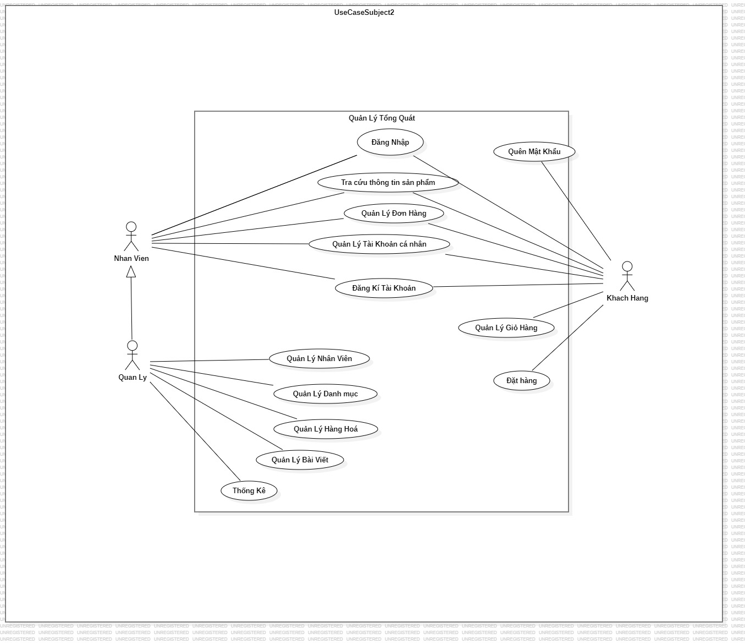

Hình 1: Biểu đồ Use case tổng quát

### 3.1 Use case Đăng nhập

* Đặc tả:

|  |  |
| --- | --- |
| Tên Usecase | Đăng Nhập / Đăng xuất |
| Tác Nhân | -Quản lý, nhân viên, khách hàng |
| Tiền điều kiện (đăng nhập) | -Người dùng đã có tài khoản trong hệ thống và đăng nhập thành công |
| Mục đích (đăng nhập) | -Xác thực người dùng, người dùng đăng nhập vào hệ thống thông qua “Tài khoản” và “Mật khẩu” |
| Dòng sự kiện chính (đăng nhập) | Dòng sự kiện chính:  -Người dùng muốn đăng nhập và hệ thống  -Hệ thống hiện thị giao diện đăng nhập  -Người dùng nhập “Tên đăng nhâp” và “ Mật khẩu”  -Hệ thống kiểm tra và xác thực thông tin đăng nhập  -Hiện thị giao diện chính của hệ thống  => Kết thúc Usecase |
| Dòng sự kiện phụ (đăng nhập) | -Nếu người dùng nhập sai hoặc không nhập tên đăng nhập/ mật khẩu thì không thực hiện đăng nhập  -Nếu người dùng nhập sai mật khẩu sẽ thông báo cho người dùng biết |
| Hậu điều kiện (đăng nhập) | Trường hợp thành công: Hệ thống sẽ hiện thị giao diện quản lý chính. Người dùng có thể thực hiện các chức năng theo đúng quyền hạn của mình.  Trường hợp thất bại: Hệ thống sẽ đưa ra thông báo “ Tài khoản nhập sai hoặc không tồn tài” và yêu cầu đăng nhập lại. |

Bảng 10: Đặc tả chức năng đăng nhập đăng xuất

* Biểu đồ trình tự “đăng nhập”

Hình 2: Biểu đồ trình tự đăng nhập

* Biểu đồ hoạt động “đăng nhập”

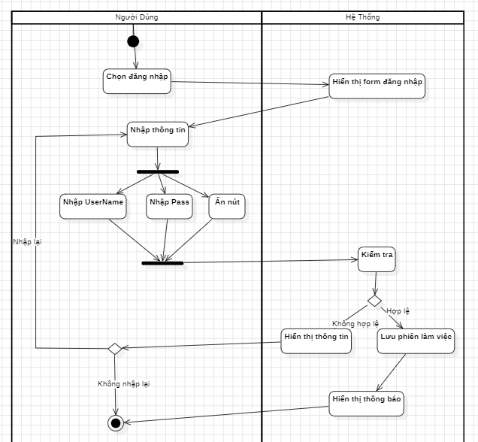

Hình 3: Biểu đồ hoạt động Swimlanes đăng nhập

### 

### 3.2 Đăng kí

* Đặc tả:

|  |  |
| --- | --- |
| Tên Usecase | Đăng kí |
| Tên tác nhân | Quản lý, nhân viên, khách hàng |
| Mục đích | Người dùng tạo tài khoản đăng nhập hệ thống |
| Dòng sự kiện chính | Dòng sự kiện chính:   * Chọn vào mục đăng ký * Hệ thống hiện thị giao diện đăng ký * Người dùng sẽ được lựa chọn các phương thức sau:  1. Đăng ký bằng email:  * Người dùng nhập vào các mục: Họ tên, Email, Tỉnh/Thành phố- Quận/ Huyện, Tên đăng nhập, Mật khẩu * Hệ thống sẽ gửi mã xác thực tới email * Hệ thống hiển thị giao diện chờ xác nhận * Người dùng kiểm tra hộp thư email và nhấn vào nút xác nhận * Hiển thị giao diện chính của hệ thống  1. Đăng ký bằng số điện thoại  * Người dùng nhập vào các mục: Họ tên, Điện thoại * Hệ thống sẽ gửi mã xác thực tới số điện thoại đăng ký * Hệ thống hiển thị giao diện nhập mã xác nhận * Người dùng kiểm tra tin nhắn và nhập mã xác nhận vào hệ thống * Hiện thị giao diện chính của hệ thống  1. Đăng ký bằng tài khoản bên thứ 3, người dùng liên kết vào tài khoản mong muốn (Google, Facebook….) 2. Kết thúc Usecase |
| Dòng sự kiện phụ | Nếu người dùng nhập sai email hay số điện thoại thì không nhận được mã xác thực |
| Hậu điều kiện | Trường hợp thành công: Hệ thống sẽ hiện thị giao diện quản lý chính. Người dùng có thể thực hiện các chức năng theo đúng quyền hạn của mình.  Trường hợp thất bại: Hệ thống vẫn ở giao diện xác thực tài khoản |

Bảng 11: Đặc tả chức năng đăng kí

* Biểu đồ trình tự “đăng ký”

Hình 4: Đặc tả chức năng đăng kí

* Biểu đồ hoạt động “đăng ký”

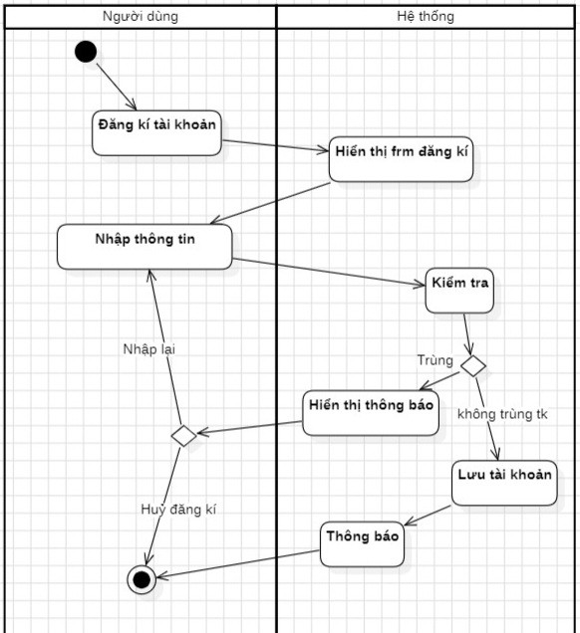

Hình 5: Biểu đồ hoạt động đăng kí

### 3.3 Quên mật khẩu

* Đặc tả:

|  |  |
| --- | --- |
| Tên Usecase | Quên Mật Khẩu |
| Tác Nhân | -Quản lý, nhân viên, khách hàng |
| Tiền điều kiện | -Người dùng đã có tài khoản trong hệ thống và quên mật khẩu |
| Mục đích | -Lấy lại mật khẩu để đăng nhập và website |
| Dòng sự kiện chính | Dòng sự kiện chính:  -Người dùng muốn lấy lại mật khẩu cho tài khoản  -Hệ thống hiện thị giao diện  -Người dùng chọn “Quên mật khẩu” và “ nhập thông tin cá nhân”  -Hệ thống kiểm tra và xác thực thông tin  -Xác nhận đổi mật khẩu thành công  => Kết thúc Usecase |
| Dòng sự kiện phụ | -Nếu người dùng nhập sai thông tin thì không thực hiện đổi mật khẩu  -Nếu người dùng nhập sai mã kích hoạt sẽ thông báo cho người dùng biết |
| Hậu điều kiện | Trường hợp thành công: Hệ thống sẽ thông báo đổi mật khẩu thành công. Người dùng có thể đăng nhập vào tài khoản của mình  Trường hợp thất bại: Hệ thống sẽ đưa ra thông báo “ chưa điền đủ thông tin hoặc nhập sai mã kích hoạt” và yêu nhập lại thông tin. |

Bảng 12: Đặc tả chức năng quên mật khẩu

* Biểu đồ trình tự “quên mật khẩu”

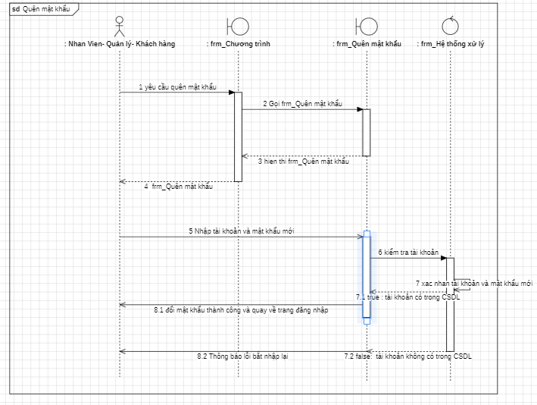

Hình 6: Biểu đồ trình tự quên mật khẩu

* Biểu đồ hoạt động “quên mật khẩu”

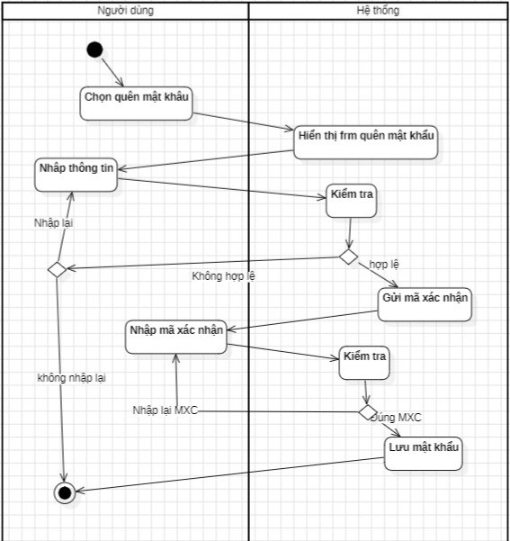

Hình 7: Biểu đồ hoạt động quên mật khẩu

### 3.4 Chức năng “tra cứu thông tin sản phẩm”

* Đặc tả:

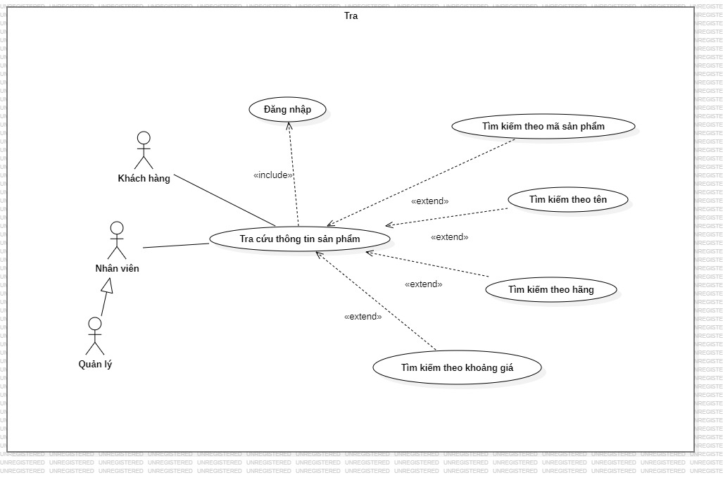

Hình 8: Biểu đồ hoạt động quên mật khẩu

|  |  |
| --- | --- |
| Tên Usecase | Tra cứu thông tin sản phẩm |
| Tác nhân | Quản Lý,Nhân Viên, Khách Hàng |
| Tiền điều kiện | Quản lý hoặc nhân viên phải đăng nhập hệ thống |
| Mục đích | Xem thông tin sản phẩm |
| Dòng sự kiện chính | Quản lý hoặc nhân viên khách hàng chọn tìm kiếm  Quản lý hoặc nhân viên nhập thông tin để tìm kiếm  Bấm tìm kiếm hiện ra thông tin cần tìm |
| Dòng sự kiện phụ | Hệ thống thông báo không có dữ liệu về thông tin đang tìm kiếm  Quản Lí hoặc nhân viên nhập lại thông tin |
| Hậu điều kiện | Trường hợp thành công: form thông tin cần tìm kiếm hiển thị ra màn hình  Trường hợp thất bại: Hệ thống sẽ thông báo ko tìm thấy |

Bảng 13: Đặc tả chức năng tra cứu thông tin sản phẩm

* Biểu đồ trình tự “tra cứu thông tin sản phẩm”

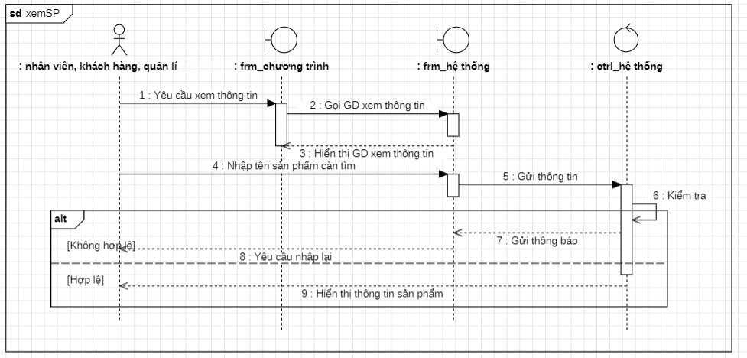

Hình 9: Biểu đồ trình tự xem thông tin sản phẩm

* Biểu đồ hoạt động “tra cứu thông tin sản phẩm”

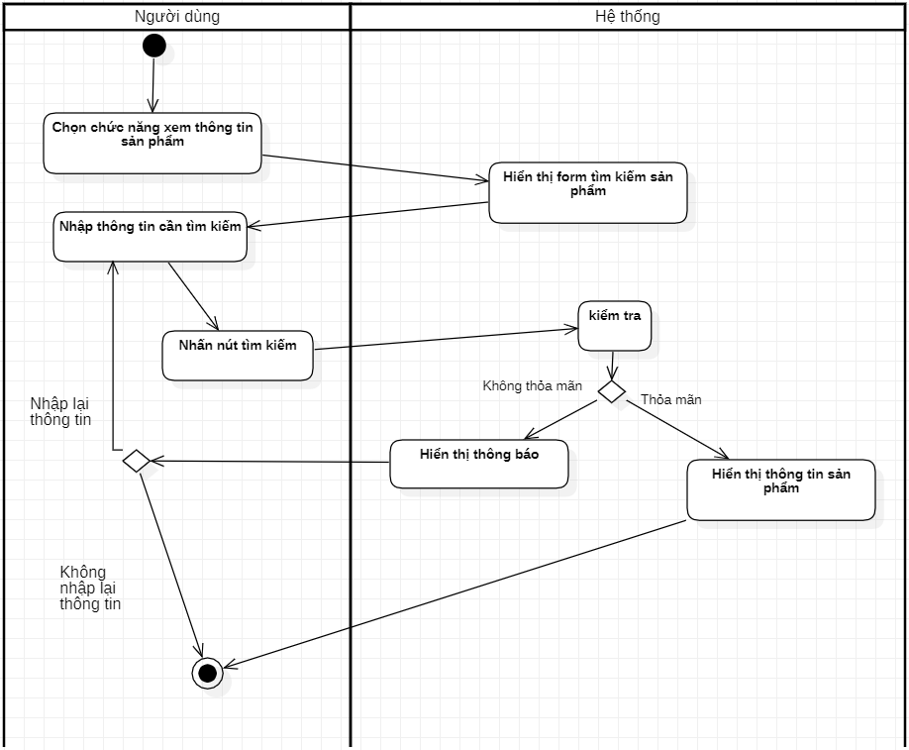

Hình 10: Biểu đồ hoạt động tìm kiếm thông tin sản phẩm

### 3.5 Quản lý đơn hàng



* Đặc tả:

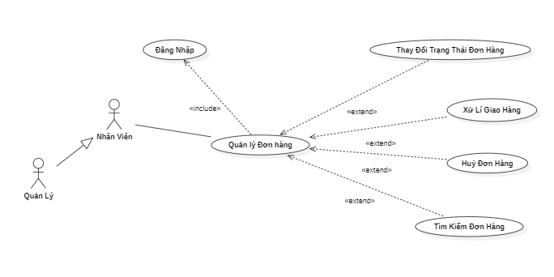

Hình 11: Biểu đồ Use Case quản lý đơn hàng(Shop)

|  |  |
| --- | --- |
| Tên UC | Quản Lý Đơn Hàng |
| Tác nhân | Quản lý, Nhân viên |
| Tiền điều kiện | Đăng nhập thành công vào hệ thống |
| Mục đích | Xử lý đơn hàng có trong hệ thống |
| Luồng sự kiện chính | 1. Chọn Quản lý đơn hàng.  2. Hiển thị màn hình danh sách đơn hàng.  3.Chọn: tìm kiếm đơn hàng, liên hệ để xử lý giao hàng, thay đổi trạng thái đơn hàng, huỷ đơn  => kết thúc use case |
| Luồng sự kiện phụ | 1. Hệ thống thông báo các lỗi nhập thông tin  2. Thông tin không hợp lệ thì thông báo sửa thất bại |
| Hậu điều kiện | Trường hợp sửa thành công: Hệ thống sẽ hiển thị thông báo “ thành công” và hệ thống sẽ hiển thị giao diện quản lý đơn hàng  Trường hợp thất bại: Hệ thống đưa ra thông báo “ thất bại” khi thay đổi trạng thái. |

Bảng 14: Đặc tả chức năng quản lý đơn hàng

* Biểu đồ trình tự “Cập nhật trạng thái đơn hàng”

### 

Hình 12: Biểu đồ trình tự cập nhật trạng thái đơn hàng

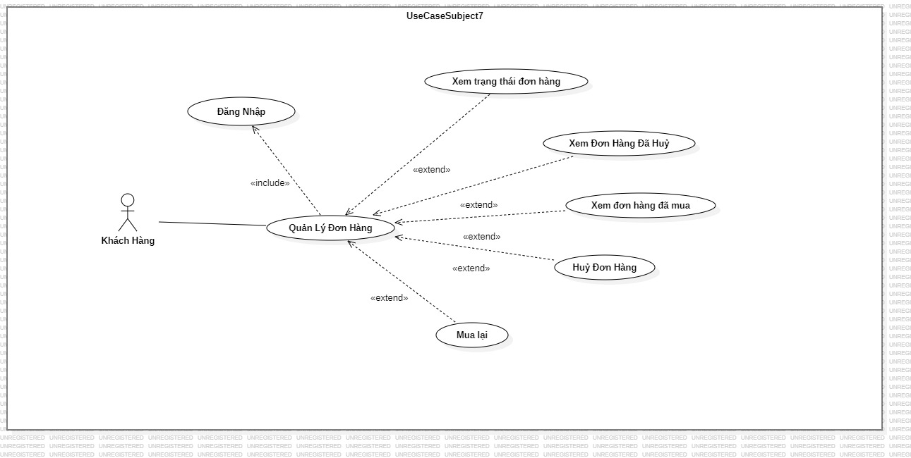

Hình 13: Biểu đồ Use Case quản lý đơn hàng(Khách Hàng)

|  |  |
| --- | --- |
| Tên UC | Quản Lý Đơn Hàng |
| Tác nhân | Khách hàng |
| Tiền điều kiện | Đăng nhập thành công vào hệ thống |
| Mục đích | Xử lý đơn hàng có trong hệ thống |
| Luồng sự kiện chính | 1. Chọn Quản lý đơn hàng.  2. Hiển thị màn hình danh sách đơn hàng đã mua.  3.Chọn: huỷ đơn hoặc mua lại  => kết thúc use case |
| Luồng sự kiện phụ | - Hệ thống thông báo các lỗi khi không được huỷ hoặc hàng đã hết không thể mua lại |
| Hậu điều kiện | Trường hợp sửa thành công: Hệ thống sẽ hiển thị thông báo “ huỷ thành công” và “đặt lại thành công”  Trường hợp thất bại: Hệ thống đưa ra thông báo “ thất bại” |

Bảng 15: Đặc tả chức năng quản lý đơn hàng(khách hàng)

* Biểu đồ hoạt động “Quản lý đơn hàng”

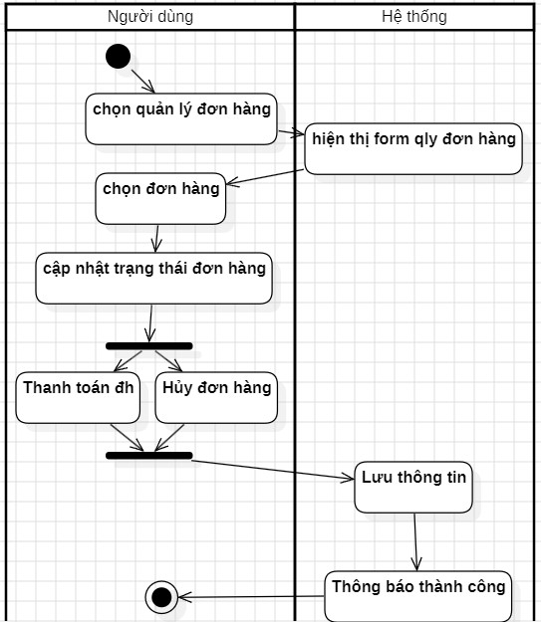

Hình 14: Biểu đồ hoạt động quản lý đơn hàng

### 3.6 Quản lý nhân viên

* Đặc tả

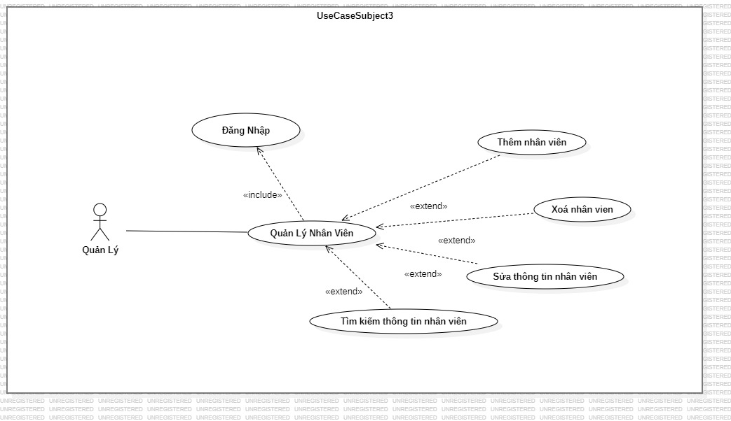

Hình 15: Biểu đồ Use Case quản lý nhân viên

* Chức năng “Thêm nhân viên”

|  |  |
| --- | --- |
| Tên Usecase | Thêm nhân viên |
| Tác nhân | Quản lý |
| Tiền điều kiện(Đăng nhập) | Quản lý phải đăng nhập vào hệ thống bằng tài khoản của quản lý. |
| Mục đích (Thêm nhân viên) | Quản lý có thể thêm nhân viên vào hệ thống khi có nhân viên mới |
| Dòng sự kiện chính (Thêm nhân viên) | Dòng sự kiện chính:  - Quản lý muốn thêm mới nhân viên  - Chọn quản lý nhân viên  - Hệ thống hiển thị giao diện quản lý nhân viên  - Chọn thêm mới nhân viên  - Nhập thông tin nhân viên muốn thêm mới  - Chọn xác nhận  - Hệ thống hiển thị thông báo thêm mới nhân viên thành công  - Kết thúc Usecase |
| Dòng sự kiện phụ (Thêm nhân viên) | Dòng sự kiện phụ:  - Nếu thông tin nhập trong các trường không đúng với format thì sẽ thêm mới thất bại.Thông báo yêu cầu quản lý nhập lại. |
| Hậu điều kiện (Thêm nhân viên) | Trường hợp thành công: Hệ thống hiển thị thông báo thêm mới nhân viên thành công. Quản lý có thể tiếp tục thực hiện các chức năng khác trong quyền hạn của mình.  Trường hợp thất bại: Hệ thống đưa ra thông báo “Thông tin được nhập không đúng format” và yêu cầu nhập lại |

Bảng 16: Đặc tả chức năng thêm nhân viên

* Biểu đồ trình tự “thêm nhân viên”

Hình 16: Biểu đồ trình tự thêm nhân viên

* Biểu đồ hoạt động “thêm nhân viên”

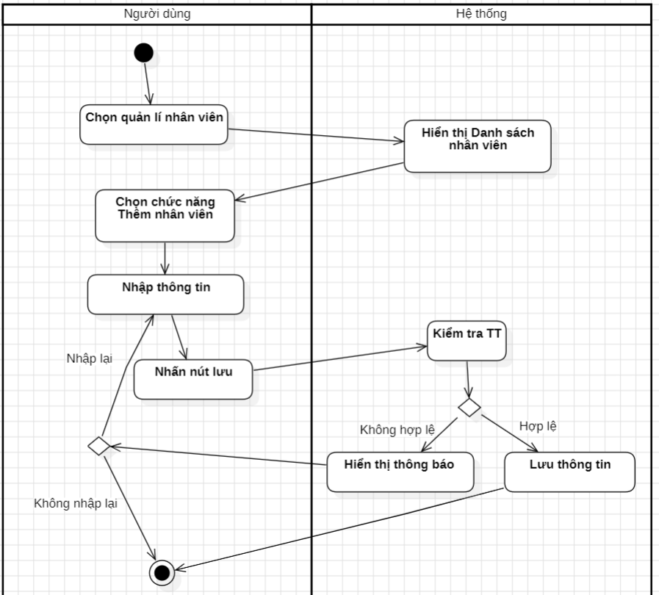

Hình 17: Biểu đồ hoạt động thêm nhân viên

* Chức năng “Sửa thông tin nhân viên”

|  |  |
| --- | --- |
| Tên Usecase | Sửa thông tin nhân viên |
| Tác nhân | Quản lý |
| Tiền điều kiện (Đăng nhập) | Quản lý phải đăng nhập vào hệ thống bằng tài khoản của quản lý. |
| Mục đích (Sửa thông tin nhân viên) | Mục đích để quản lý có thể sửa thông tin của nhân viên hiện có. |
| Dòng sự kiện chính (Sửa thông tin nhân viên) | Dòng sự kiện chính:  - Quản lý muốn sửa thông tin nhân viên  - Chọn quản lý nhân viên  - Hệ thống hiển thị giao diện quản lý nhân viên  - Tìm kiếm nhân viên  - Chọn nhân viên muốn sửa thông tin từ danh sách hiển thị  - Sửa thông tin nhân viên  - Chọn lưu thông tin nhân viên  - Kết thúc Usecase |
| Dòng sự kiện phụ (Sửa thông tin nhân viên) | Dòng sự kiện phụ:  - Nếu thông tin thay đổi không đúng format của các trường thì sẽ lưu thất bại, hiển thị thông báo lỗi |
| Hậu điều kiện (Sửa thông tin nhân viên) | Trường hợp thành công: Hệ thống hiển thị thông báo sửa thông tin nhân viên thành công, quản lý có thể tiếp tục thực hiện các chức năng khác trong quyền hạn của mình.  Trường hợp thất bại: Hệ thống hiển thị thông báo “Thông tin mới nhập không đúng format” và yêu cầu nhập lại |

Bảng 17: Đặc tả chức năng sửa thông tin nhân viên

* Biểu đồ trình tự “chỉnh sửa thông tin nhân viên”

Hình 18: Biểu đồ chỉnh sửa thông tin nhân viên

* Biểu đồ hoạt động “Sửa nhân viên”

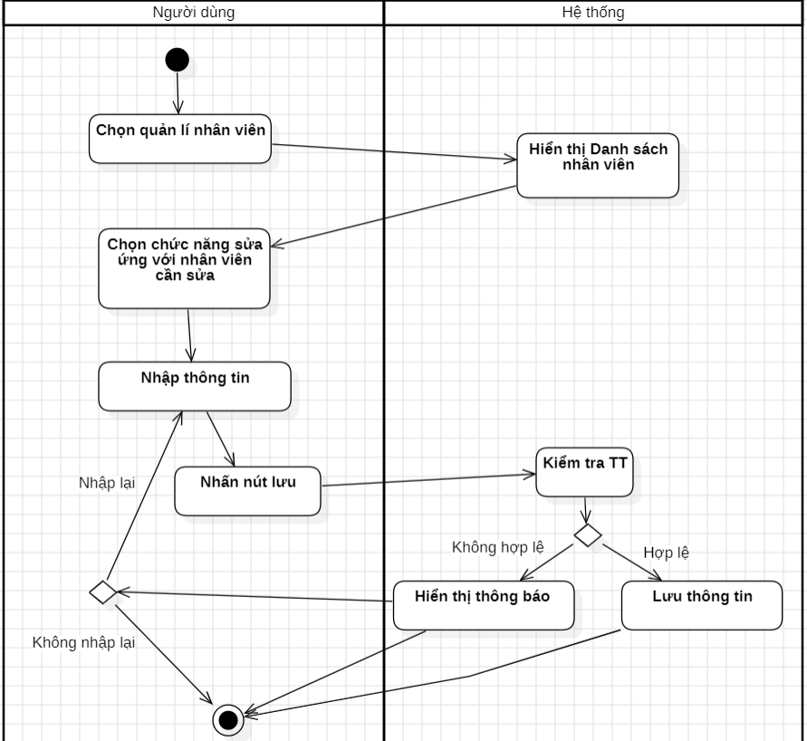

Hình 19: Biểu đồ hoạt động Swimlanes sửa nhân viên

* Chức năng “Xóa nhân viên”

|  |  |
| --- | --- |
| Tên Usecase | Xóa nhân viên |
| Tác nhân | Quản lý |
| Tiền điều kiện(Đăng nhập) | Quản lý phải đăng nhập vào hệ thống bằng tài khoản của quản lý. |
| Mục đích (Xóa nhân viên) | Mục đích để quản lý có thể xóa nhân viên không còn làm việc. |
| Dòng sự kiện chính (Xóa nhân viên) | Dòng sự kiện chính:  - Quản lý muốn xóa nhân viên  - Chọn quản lý nhân viên  - Hệ thống hiển thị giao diện quản lý nhân viên  - Tìm kiếm nhân viên  - Chọn xóa nhân viên muốn xóa từ danh sách hiển thị  - Xác nhận xóa tử cửa sổ thông báo hiện lên  - Hệ thống hiển thị xóa nhân viên thành công  - Kết thúc Usecase |
| Hậu điều kiện (Xóa nhân viên) | Trường hợp thành công: Hệ thống hiển thị thông báo xóa nhân viên thành công, quản lý có thể tiếp tục thực hiện các chức năng khác trong quyền hạn của mình. |

Bảng 18: Đặc tả chức năng xoá nhân viên

* Biểu đồ trình tự “xóa nhân viên”

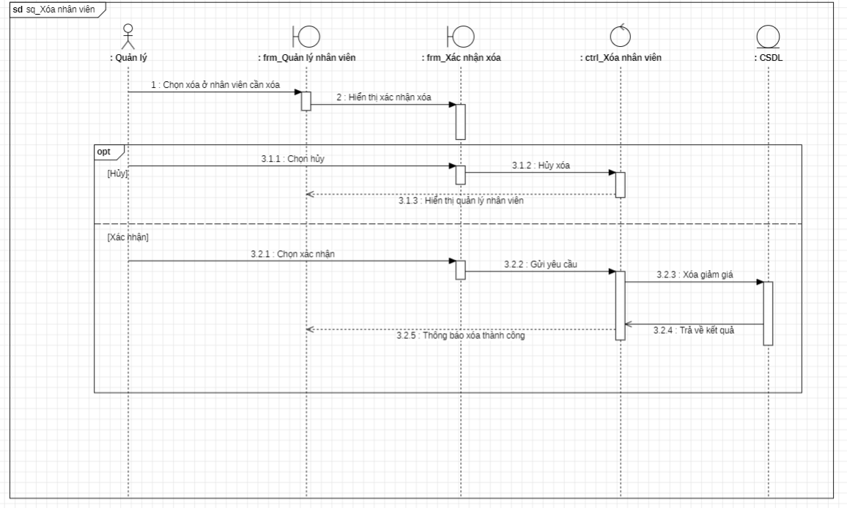

Hình 20: Biểu đồ trình tự xoá nhân viên

* Biểu đồ hoạt động “xoá nhân viên”

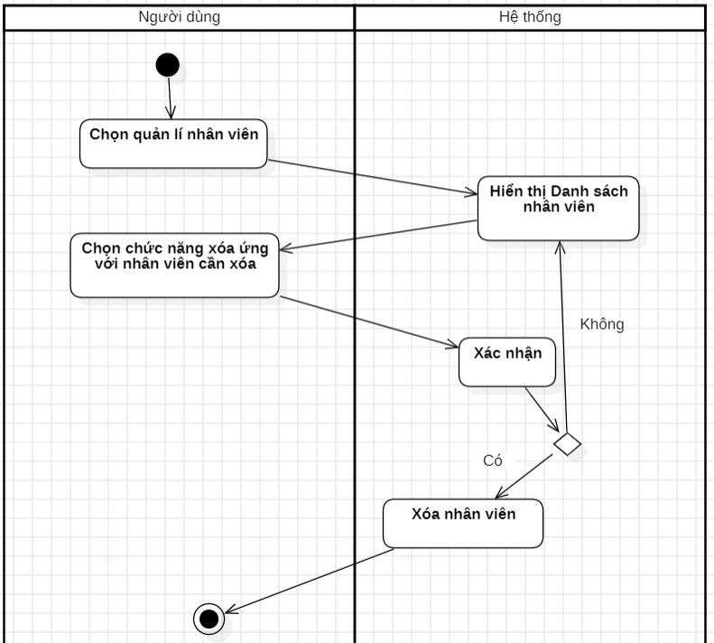

Hình 21: Biểu đồ hoạt động xóa nhân viên

|  |  |
| --- | --- |
| Tên Usecase | Tìm kiếm nhân viên |
| Tác nhân | Quản lý |
| Tiền điều kiện (Đăng nhập) | Quản lý phải đăng nhập vào hệ thống bằng tài khoản của quản lý. |
| Mục đích (Tìm kiếm nhân viên) | Mục đích để quản lý có thể tìm kiếm nhân viên từ CSDL |
| Dòng sự kiện chính (Tìm kiếm nhân viên) | Dòng sự kiện chính:  - Quản lý muốn tìm kiếm nhân viên  - Chọn quản lý nhân viên  - Hệ thống hiển thị giao diện quản lý nhân viên  - Quản lý nhập thông tin tìm kiếm hoặc chọn tìm kiếm theo bộ lọc  - Hệ thống hiển thị danh sách nhân viên có thông tin thỏa mãn tiêu chí tìm kiếm  - Kết thúc Usecase |
| Dòng sự kiện phụ (Tìm kiếm nhân viên) | Dòng sự kiện phụ:  - Nếu không có nhân viên nào có thông tin thỏa mãn tiêu chí tìm kiếm thì hiển thị thông báo không tìm thấy nhân viên |
| Hậu điều kiện (Tìm kiếm nhân viên) | Trường hợp thành công: Hệ thống hiển thị danh sách nhân viên thỏa mãn tiêu chí tìm kiếm.  Trường hợp thất bại: Hệ thống hiển thị thông báo “Không tồn tại nhân viên thỏa mãn tiêu chí tìm kiếm” |

Bảng 19: Đặc tả chức năng tìm kiếm nhân viên

* Biểu đồ hoạt động “tìm kiếm nhân viên”

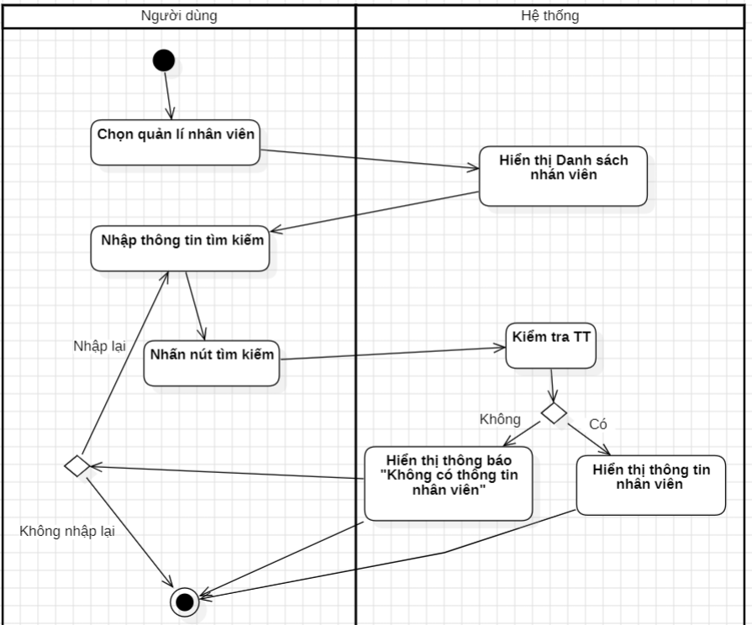

Hình 22: Biểu đồ hoạt động tìm kiếm nhân viên

### 3.7 Quản lý danh mục

* Đặc tả

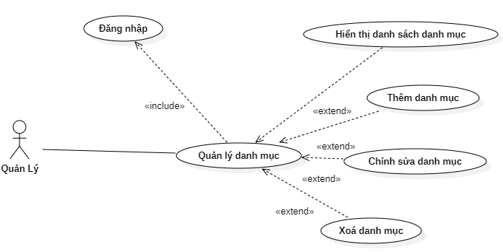

Hình 23: Biểu đồ Use Case quản lý danh mục



* Chức năng “Thêm danh mục”

|  |  |
| --- | --- |
| Tên UC | Thêm danh mục sản phẩm |
| Tác nhân | Quản lý |
| Tiền điều kiện | Đăng nhập thành công vào hệ thống |
| Mục đích | Quản lý thông tin của danh mục sản phẩm |
| Luồng sự kiện chính | 1. Quản lý chọn chức năng ‘Quản lý danh mục sản phẩm’ 2. Hệ thống hiển thị danh sách thông tin của danh mục sản phẩm 3. Thêm thông tin danh mục mới 4. Quản lý chọn chức năng thêm thông tin và nhập thông tin danh mục mới 5. Hệ thống kiểm tra thông tin, nếu đúng thì lưu vào CSDL và hiển thị thông báo thêm thành công. Ngược lại, yều cầu nhập lại thông tin. |
| Luồng sự kiện phụ | 1. Nhập sai định dạng, yêu cầu.  2. Nhập thiếu thông tin. |
| Hậu điều kiện | 1. Trường hợp thêm thành công: Hệ thống sẽ hiển thị thông báo “Thêm mới danh mục sản phẩm thành công”.  2. Trường hợp thất bại: Hệ thống đưa ra thông báo “Thêm mới danh mục sản phẩm thất bại” và yêu cầu đăng nhập lại |

Bảng 20: Đặc tả chức năng thêm danh mục sản phẩm

* Biểu đồ trình tự “thêm danh mục”

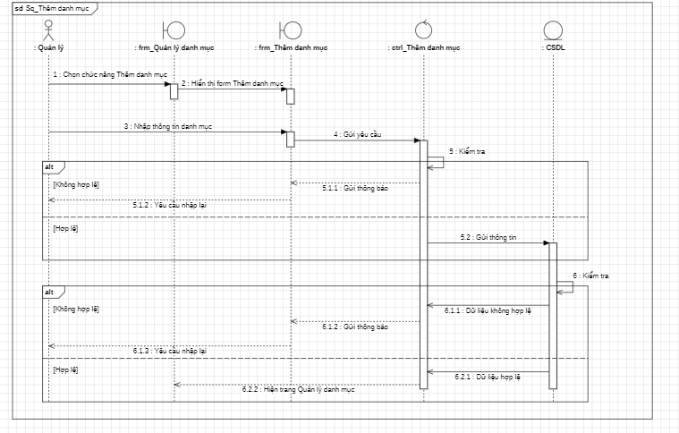

Hình 24: Biểu đồ trình tự thêm danh mục

* Chức năng “Sửa danh mục”

|  |  |
| --- | --- |
| Tên UC | Chỉnh sửa danh mục sản phẩm |
| Tác nhân | Quản lý |
| Tiền điều kiện | Đăng nhập thành công vào hệ thống |
| Mục đích | Quản lý thông tin của danh mục sản phẩm |
| Luồng sự kiện chính | 1. Quản lý chọn chức năng ‘Quản lý danh mục sản phẩm’ 2. Hệ thống hiển thị danh sách thông tin danh mục 3. Sửa thông tin danh mục sản phẩm. 4. Quản lý chọn chức năng sửa thông tin danh mục sản phẩm. 5. Hệ thống hiển thị form sửa thông tin danh mục sản phẩm 6. Quản lý nhập thông tin cần sửa. 7. Hệ thống kiểm duyệt thông tin, nếu thì lưu thông tin vào CSDL và thông báo sửa thành công. Ngược lại, yều cầu nhập lại thông tin. |
| Luồng sự kiện phụ | 1. Nhập sai định dạng, yêu cầu.  2. Nhập thiếu thông tin. |
| Hậu điều kiện | 1. Trường hợp sửa thành công: Hệ thống sẽ hiển thị thông báo “Thay đổi thông tin danh mục sản phẩm thành công”.  2. Trường hợp thất bại: Hệ thống đưa ra thông báo “Thay đổi thông tin danh mục sản phẩm thất bại” và yêu cầu đăng nhập lại |

Bảng 21: Đặc tả chức năng sửa danh mục sản phẩm

* Biểu đồ trình tự chức năng “chỉnh sửa danh mục”

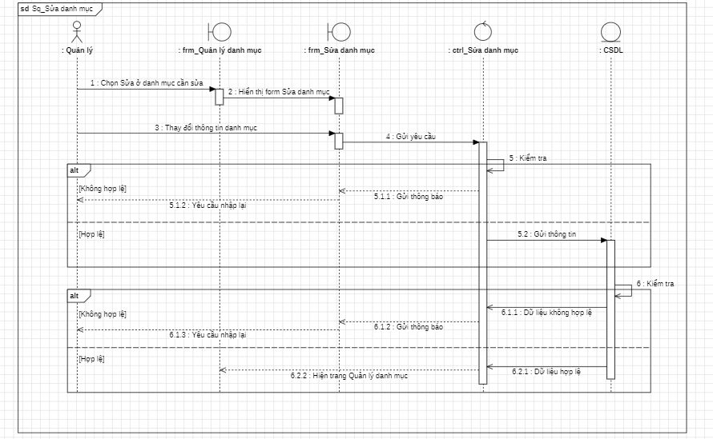

Hình 25: Biểu đồ trình tự sửa danh mục sản phẩm

* Chức năng “xoá danh mục”

|  |  |
| --- | --- |
| Tên UC | Xóa danh mục sản phẩm |
| Tác nhân | Quản lý |
| Tiền điều kiện | Đăng nhập thành công vào hệ thống |
| Mục đích | Quản lý thông tin của danh mục sản phẩm |
| Luồng sự kiện chính | 1. Quản lý chọn chức năng ‘Quản lý danh mục sản phẩm’. 2. Hệ thống hiển thị danh sách thông tin danh mục sản phẩm. 3. Xóa thông tin danh mục. 4. Quản lý chọn chức năng xóa thông tin danh mục sản phẩm 5. Hệ thống hiển thị danh sách thông tin danh mục sản phẩm. 6. Hệ thống hiển thị thông báo xác nhận xóa thông tin danh mục sản phẩm. 7. Click xác nhận xóa thông tin. 8. Hệ thống thực hiện xóa thông tin danh mục sản phẩm trong cơ CSDL và hiển thị thông báo xóa thành công. |
| Luồng sự kiện phụ | Không có |
| Hậu điều kiện | Xóa thành công: Hệ thống sẽ hiển thị thông báo “Thay đổi thông tin danh mục sản phẩm thành công”. |

Bảng 22: Đặc tả chức năng xóa danh mục sản phẩm

* Biểu đồ trình tự chức “năng xóa danh mục”

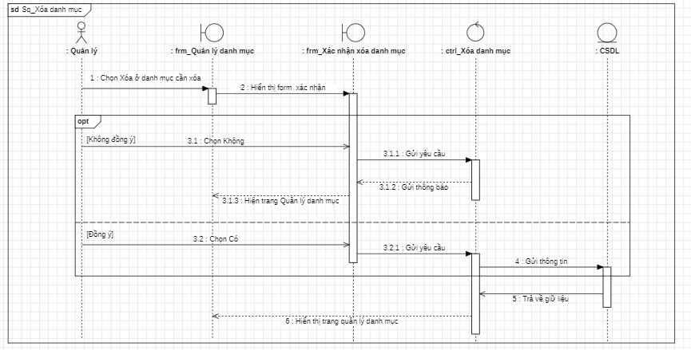

Hình 26: Biểu đồ trình tự xóa danh mục sản phẩm

### 3.8 Quản lý hàng hoá

* Đặc tả

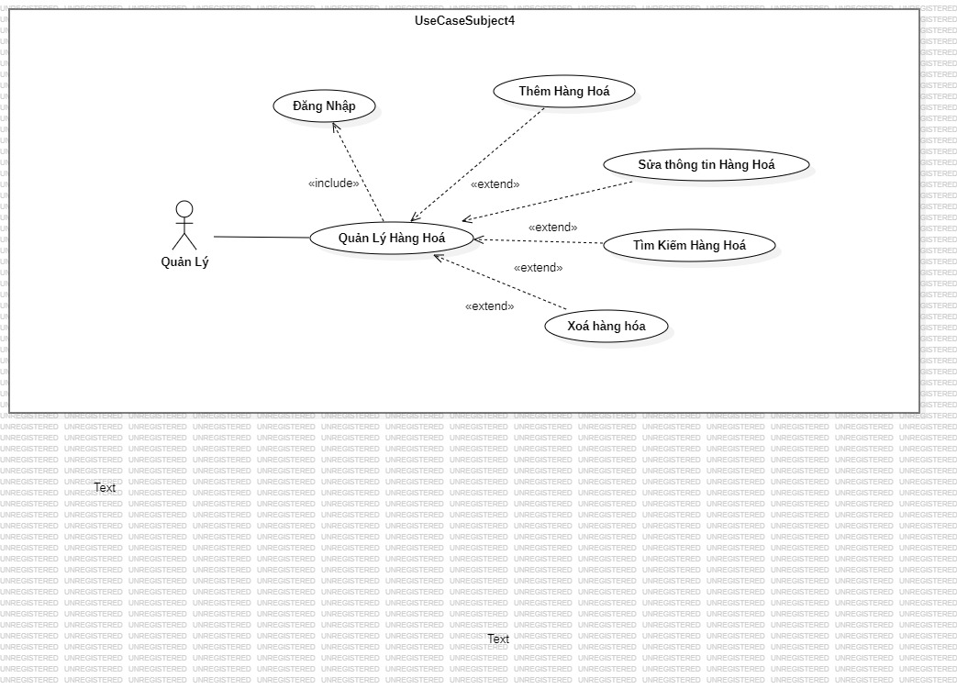

Hình 27: Biểu đồ Use Case quản lý hàng hoá

* Chức năng “Thêm hàng hoá”

|  |  |
| --- | --- |
| Tên UC | Thêm hàng hoá |
| Tác nhân | Quản lý |
| Tiền điều kiện | Đăng nhập thành công vào hệ thống |
| Mục đích | Thêm hàng hoá cho hệ thống |
| Luồng sự kiện chính | 1.Chọn Quản lý hàng hoá  2.Chọn Thêm mới hàng hoá  3. Hiển thị màn hình form Thêm mới hàng hoá  4. Nhập thông tin hàng hoá  5.Gửi yêu cầu tới hệ thống.  6. Hệ thống kiểm tra thông tin, nếu đúng thì lưu vào CSDL và hiển thị thông báo thêm thành công. |
| Luồng sự kiện phụ | 1. Hệ thống thông báo các lỗi nhập thông tin  2. Thông tin không hợp lệ thì thông báo thêm mới thất bại |
| Hậu điều kiện | 1. Trường hợp thêm thành công: Hệ thống sẽ hiển thị thông báo “Thêm mới hàng hoá thành công” và hệ thống sẽ hiển thị giao diện quản lý hàng hoá, thông tin sản phẩm mới được thêm vào danh sách hàng hoá.  2. Trường hợp thất bại: Hệ thống đưa ra thông báo “Thêm mới thông tin nhà cung cấp thất bại” và yêu cầu nhập lại |

Bảng 23: Đặc tả chức năng thêm hàng hoá

* Biểu đồ trình tự “thêm hàng hoá”

Hình 28: Biểu đồ trình tự thêm hàng hoá

* Biểu đồ hoạt động “Thêm hàng hoá”

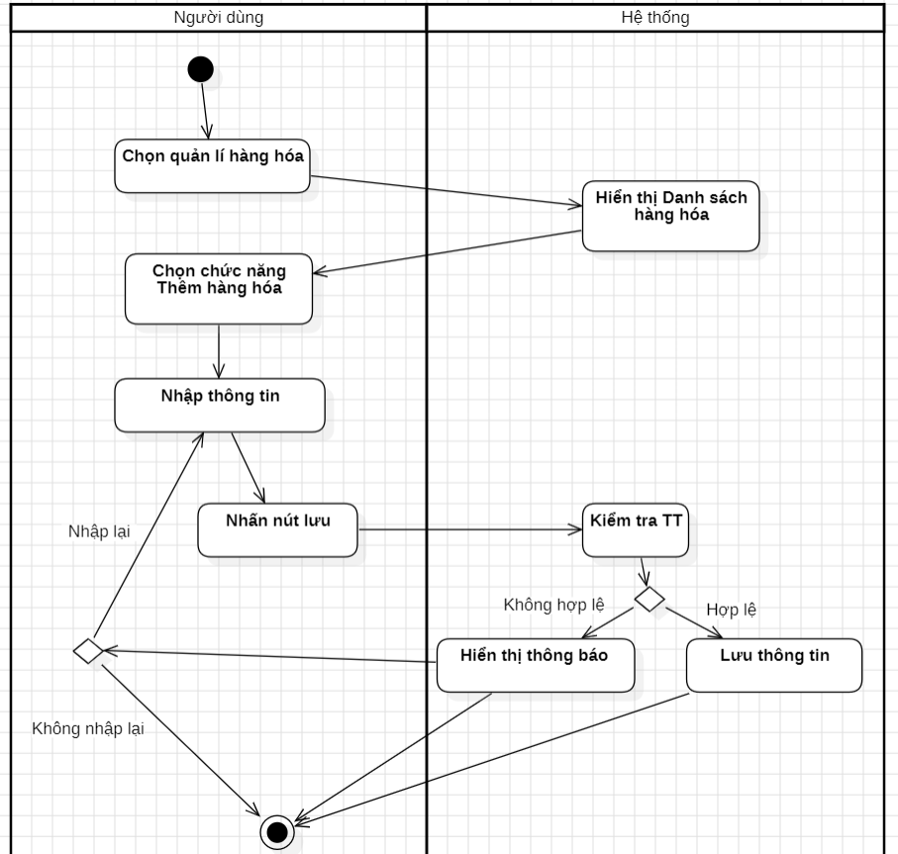

Hình 29: Biểu đồ hoạt động thêm hàng hóa

* Chức năng “Sửa hàng hoá”

|  |  |
| --- | --- |
| Tên UC | Sửa hàng hoá |
| Tác nhân | Quản lý |
| Tiền điều kiện | Đăng nhập thành công vào hệ thống |
| Mục đích | Sửa thông tin hàng hoá có trong hệ thống |
| Luồng sự kiện chính | 1. Chọn Quản lý hàng hoá  2. Hiển thị màn hình danh sách hàng hoá.  3.Chọn Sửa ở hàng hoá cần sửa.  4. Hiển thị màn hình form Sửa hàng hoá.  5. Nhập thông tin cần sửa  6. Gửi yêu cầu tới hệ thống.  7. Hệ thống kiểm tra thông tin, nếu hợp lệ thì cập nhật lại CSDL và hiển thị thông báo thêm thành công. |
| Luồng sự kiện phụ | 1. Hệ thống thông báo các lỗi nhập thông tin  2. Thông tin không hợp lệ thì thông báo sửa thất bại |
| Hậu điều kiện | 1. Trường hợp sửa thành công: Hệ thống sẽ hiển thị thông báo “Sửa hàng hoá thành công” và hệ thống sẽ hiển thị giao diện quản lý sản phẩm, thông tin hàng hoá cần sửa được cập nhật lại.  2. Trường hợp thất bại: Hệ thống đưa ra thông báo “Thay đổi thông tin hàng hoá thất bại” và yêu cầu đăng nhập lại |

Bảng 24: Đặc tả chức năng sửa hàng hoá

* Biểu đồ trình tự “sửa hàng hoá”

Hình 30: Biểu đồ trình tự sửa thông tin sản phẩm

* Biểu đồ hoạt động “Sửa hàng hoá”

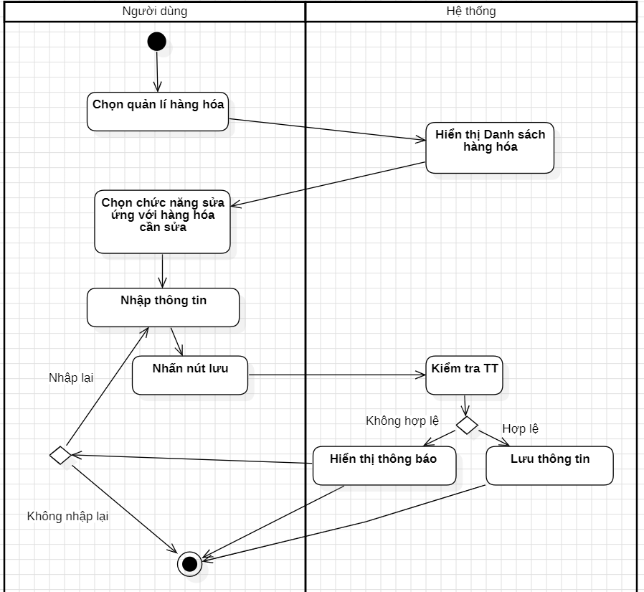

Hình 31: Biểu đồ hoạt động sửa hvàng hóa

* Chức năng “Xoá hàng hoá”

|  |  |
| --- | --- |
| Tên UC | Xóa hàng hoá |
| Tác nhân | Quản lý |
| Tiền điều kiện | Đăng nhập thành công vào hệ thống |
| Mục đích | Xóa nhà hàng hoá ra khỏi hệ thống |
| Luồng sự kiện chính | 1. Chọn Quản lý hàng hoá.  2. Hiển thị màn hình danh sách hàng hó.  3.Chọn Xóa ở sản phẩm cần xóa.  4. Hệ thống hiển thị thông báo xác nhận xóa thông tin hàng hoá  5.Chọn đồng ý xóa thông tin.  6.Hệ thống thực hiện xóa dữ liệu sản phẩm ra khỏi CSDL và hiển thị thông báo xóa thành công. |
| Luồng sự kiện phụ | Chọn hủy thì quay lại giao diện quản lý hàng hoá |
| Hậu điều kiện | Hàng hoá cần xóa bị xóa khỏi danh sách hàng hoá. |

Bảng 25: Đặc tả chức năng xóa hàng hoá

* Biểu đồ trình tự chức năng “Xóa hàng hoá”

Hình 32: Biểu đồ trình tự xóa hàng hoá

* Biểu đồ hoạt động “Xoá hàng hoá”

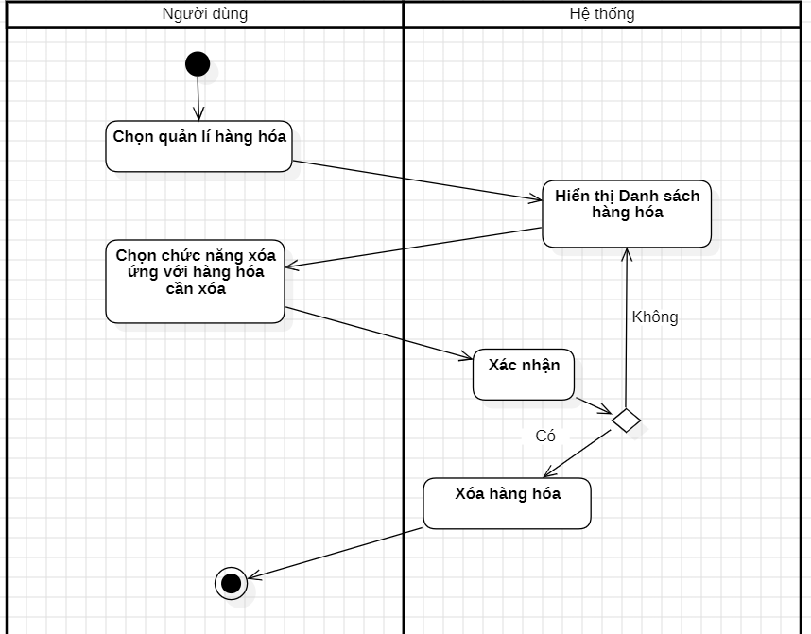

Hình 33: Biểu đồ hoạt động xoá hàng hoá

### 3.9 Quản lý khách hàng

* Đặc tả



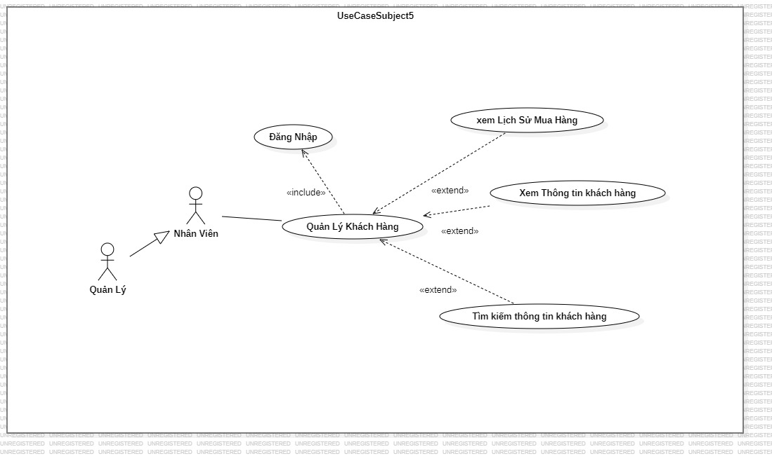

Hình 34: Biểu đồ Use Case quản lý khách hàng

* Chức năng “Tìm kiếm thông tin khách hàng”

|  |  |
| --- | --- |
| Tên UC | Tìm kiếm thông tin khách hàng |
| Tác nhân | Quản lý, Nhân viên |
| Tiền điều kiện | Đăng nhập thành công vào hệ thống |
| Mục đích | Tìm kiếm thông tin khách hàng |
| Luồng sự kiện chính | 1. Quản lý chọn chức năng ‘Quản lý khách hàng’ 2. Hệ thống hiển thị danh sách thông tin khách hàng 3. Tìm kiếm 1 hoặc nhiều khách hàng 4. Quản lý, nhân viên chọn tìm kiếm theo các điều kiện 5. Hệ thống kiểm tra thông tin, nếu thông tin có trong CSDL thì hiển thị thông tin khách hàng cần tìm ra màn hình. Ngược lại, thông báo tìm kiếm thất bại |
| Luồng sự kiện phụ | 1. Nhập sai định dạng, yêu cầu.  2. Nhập thiếu thông tin. |
| Hậu điều kiện | 1. Trường hợp tìm kiếm thành công: Hệ thống sẽ hiển thị danh sách khách hàng cần tìm  2. Trường hợp thất bại: Hệ thống đưa ra thông báo không tìm thấy |

Bảng 26: Đặc tả chức năng thêm thông tin khách hàng

* Biểu đồ trình tự chức năng “tìm kiếm thông tin khách hàng”

Hình 35: Biểu đồ trình tự tìm kiếm thông tin khách hàng

* Biểu đồ hoạt động “Tìm kiếm thông tin khách hàng”

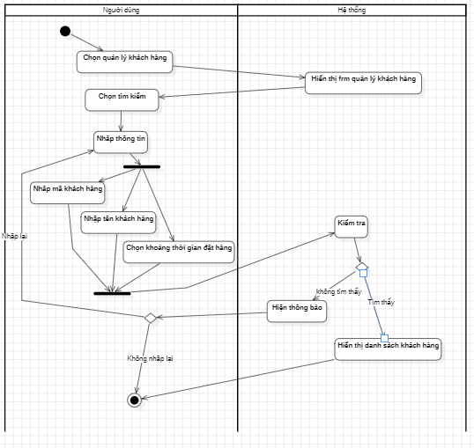

Hình 36: Biểu đồ hoạt động tìm kiếm thông tin khách hàng

### 3.10 Quản lý giỏ hàng

* Đặc tả

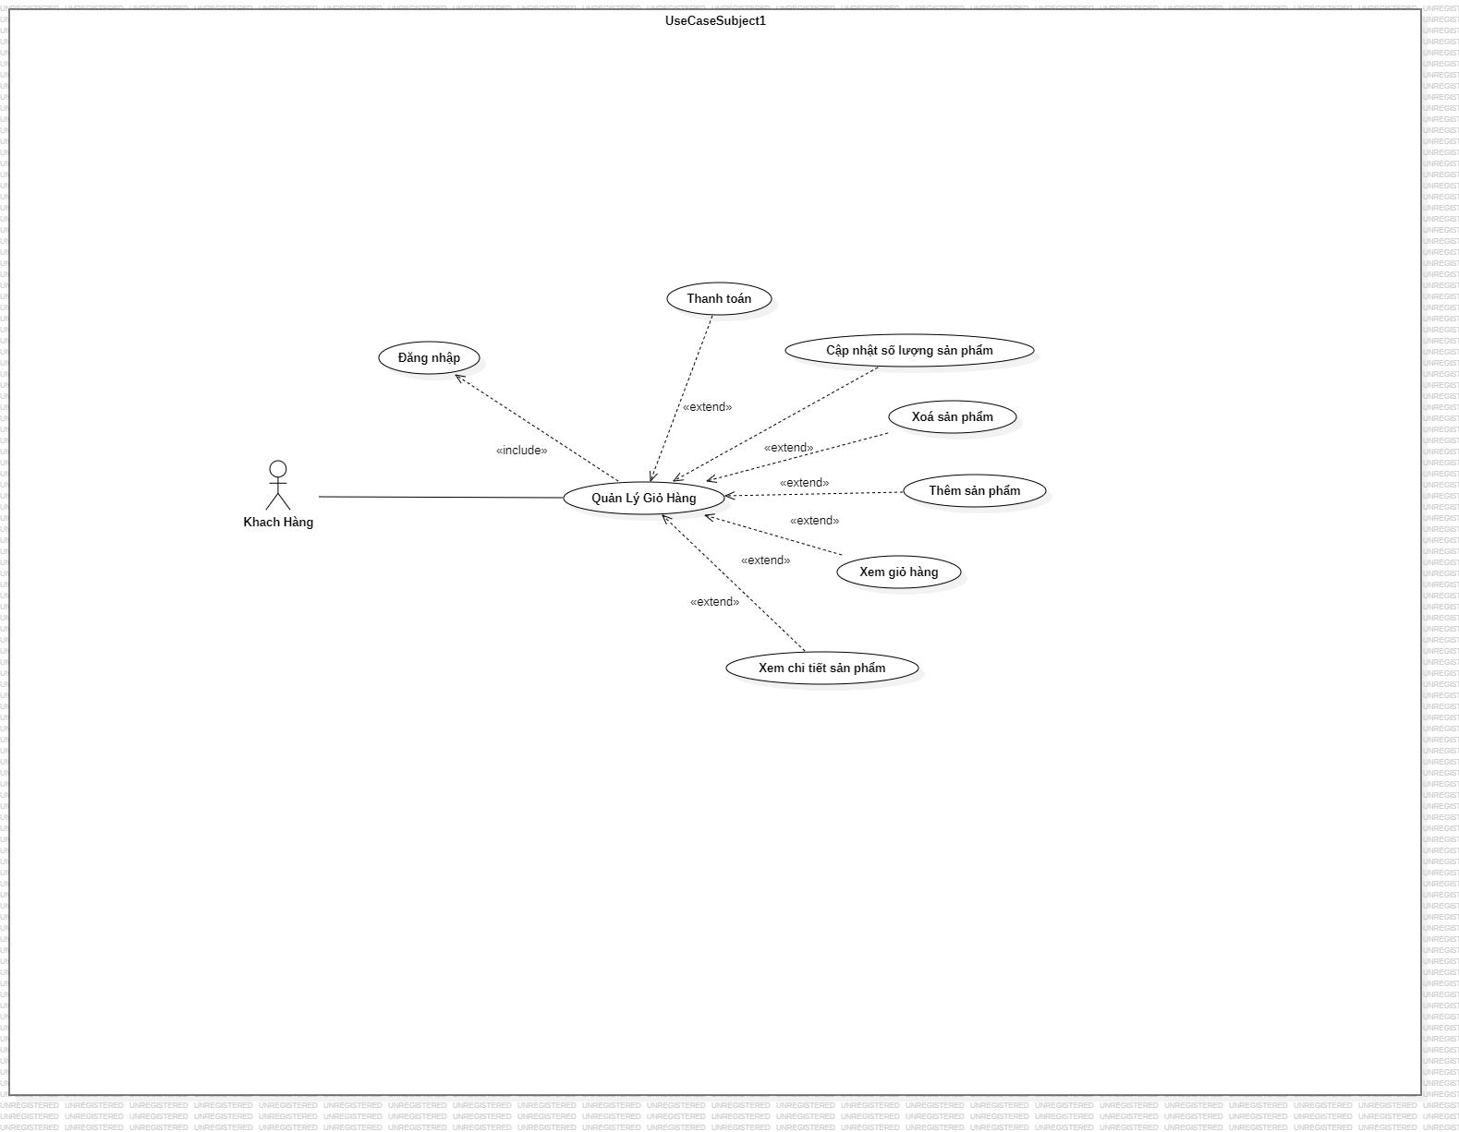



Hình 37: Biểu đồ Use Case quản lý giỏ hàng

* Chức năng “cập nhật số lượng sản phẩm”

|  |  |
| --- | --- |
| Tên UC | Cập nhật số lượng sản phẩm |
| Tác nhân | Khách hàng |
| Tiền điều kiện | Đăng nhập thành công vào hệ thống |
| Mục đích | Thêm mặt hàng mới vào giỏ hàng, thêm số lượng mặt hàng đã có trong giỏ hàng |
| Luồng sự kiện chính | * Chọn một sản phẩm ở trang chủ và thêm vào giỏ hàng  1. Khách hàng chọn chức năng ‘Quản lý giỏ hàng’ 2. Hệ thống hiển thị các sản phẩm có trong giỏ hàng 3. Chọn 1 sản phẩm  * Tăng hoặc giảm só lượng cần mua tuỳ theo nhu cầu  1. Thêm mới sản phẩm vào giỏ hàng |
| Luồng sự kiện phụ | 1. tài khoản số dư không đủ, chọn mã giảm giá sai phương thức thanh toán  2. Chưa áp dụng phương thức thanh toán cho tài khoản |
| Hậu điều kiện | 1. Trường hợp thành công: Hệ thống sẽ hiển thị sang giao diện giỏ hàng.  2. Trường hợp thất bại: Hệ thống sẽ thông báo” thêm thất bại” hoặc ko thể cập nhật số lượng |

Bảng 27: Đặc tả chức năng cập nhật số lượng sản phẩm

* Chức năng “Xoá sản phẩm khỏi giỏ hàng”

|  |  |
| --- | --- |
| Tên UC | Xoá sản phẩm khỏi giỏ hàng |
| Tác nhân | Khách hàng |
| Tiền điều kiện | Đăng nhập thành công vào hệ thống |
| Mục đích | Xoá mặt hàng đã có trong giỏ hàng |
| Luồng sự kiện chính | 1. Khách hàng chọn chức năng ‘Quản lý giỏ hàng’ 2. Hệ thống hiển thị các sản phẩm có trong giỏ hàng 3. Chọn 1 hoặc nhiều sản phẩm  * Xoá sản phẩm khỏi giỏ hàng |
| Hậu điều kiện | -Trường hợp thành công: Hệ thống sẽ hiển thị sang giao diện giỏ hàng. |

Bảng 28: Đặc tả chức năng xoá sản phẩm khỏi giỏ hàng

### Biểu đồ hoạt động “Xoá sản phẩm khỏi giỏ hàng”

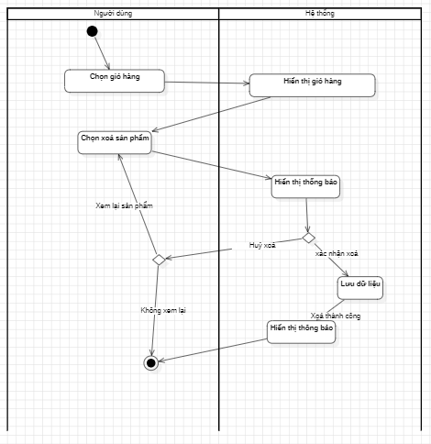

Hình 38: Biểu đồ hoạt động xoá sản phẩm khỏi giỏ hàng

### Đặt hàng

* Đặc tả chức năng “Đặt hàng”

|  |  |
| --- | --- |
| Tên Usecase | Đặt hàng |
| Tác nhân | Khách hàng |
| Tiền điều kiện (Đăng nhập) | Người dùng đăng nhập tài khoản vào hệ thống thành công |
| Mục đích (đặt hàng) | Người dùng đặt hàng trên hệ thống |
| Dòng sự kiện chính (đặt hàng) | Dòng sự kiện chính:   * Người dùng muốn đặt hàng trên hệ thống  1. Người dùng tìm kiếm sản phẩm 2. Thêm sản phẩm vào giỏ hàng 3. Trong giỏ hàng, thực hiện các thao tác:  * Chọn sản phẩm muốn đặt hàng * Chọn mã giảm giá (nếu có) * Chọn phương thức thanh toán (Thanh toán bằng tài khoản ngân hàng, Thanh toán khi nhận hàng,…) * Đặt hàng  1. Kết thúc Usecase |
| Dòng sự kiện phụ (đặt hàng) | * Nếu người dùng chọn thanh toán bằng tài khoản ngân hàng, trong tài khoản không đủ, hệ thống sẽ thông báo cho người dùng biết * Nếu chọn mã giảm giá mà hết mã, thông báo cho người dùng |
| Hậu điều kiện (đặt hàng) | Trong trường hợp thành công: Hệ thống sẽ hiện thị giao diện “Đơn hàng đã được đặt hàng thành công”  Trong trường hợp thất bại: Hệ thống quay trở lại giao diện giỏ hàng trước đó và hiển thị thông báo “Số dư không đủ” nếu chọn thanh toán online hoặc hiển thị “Mã giảm giá đã hết hoặc không tồn tại” nếu không có mã giảm giá |

Bảng 29: Đặc tả chức năng đặt hàng

* Biểu đồ trình tự “Đặt hàng”

Hình 39: Biểu đồ trình tự đặt hàng

* Biểu đồ trạng thái “Đặt Hàng”

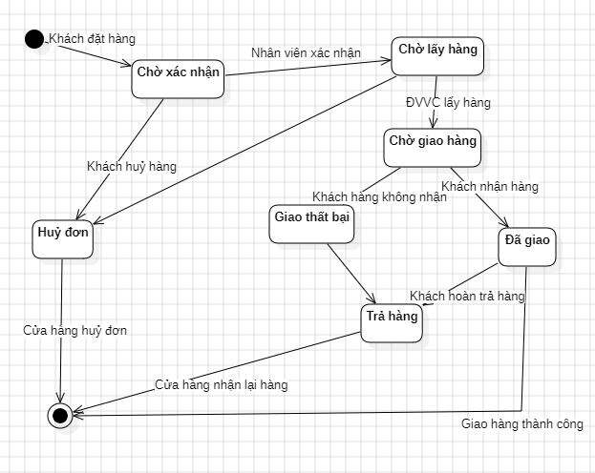

Hình 40: Biểu đồ trạng thái đặt hàng

### 3.12 Báo cáo thống kê

* Đặc tả

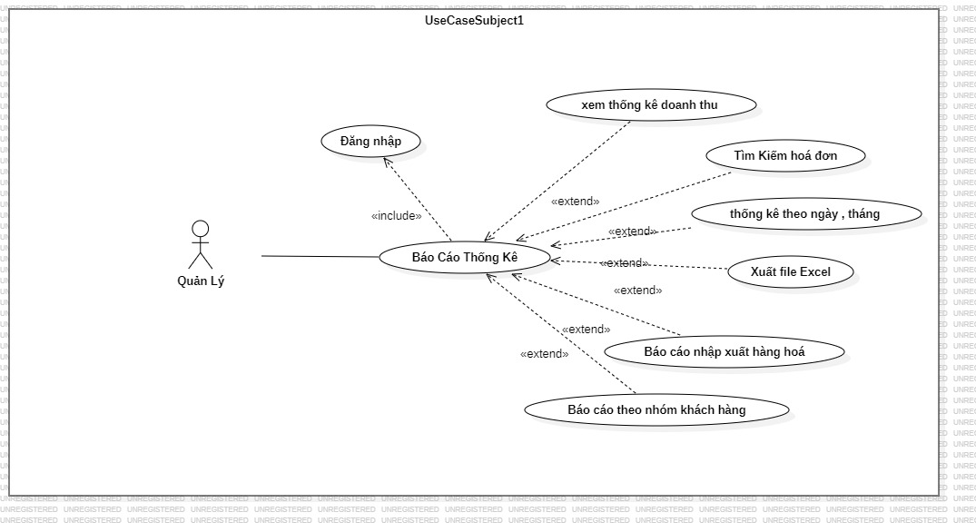

Hình 41: Biểu đồ Use Case Báo Cáo Thống Kê Thống kê

* Chức năng “Báo Cáo Thống Kê”

|  |  |
| --- | --- |
| Tên usecase | Báo cáo thống kê |
| Tác nhân | Quản lý |
| Tiền điều kiện (Đăng nhập) | Đã có tài khoản trong hệ thống và đăng nhập thành công. |
| Mục đích | Giúp người dùng xem tổng quát tình hình bán hàng của gian hàng theo các góc nhìn về thời gian, lợi nhuận, nhân viên. |
| Dòng sự kiện chính | * Chọn báo cáo * Hệ thống hiển thị báo cáo dưới dạng tổng quan * Chọn tiêu chí báo cáo nhập thông tin nếu có * Hiển thị báo cáo theo tiêu chí * Kết thúc Usecase |

Bảng 30: Đặc tả chức năng báo cáo thống kê

* Biểu đồ trình tự “Thống kê”

Hình 42: Biểu đồ trình tự thống kê

* Biểu đồ hoạt động “Báo cáo thống kê”

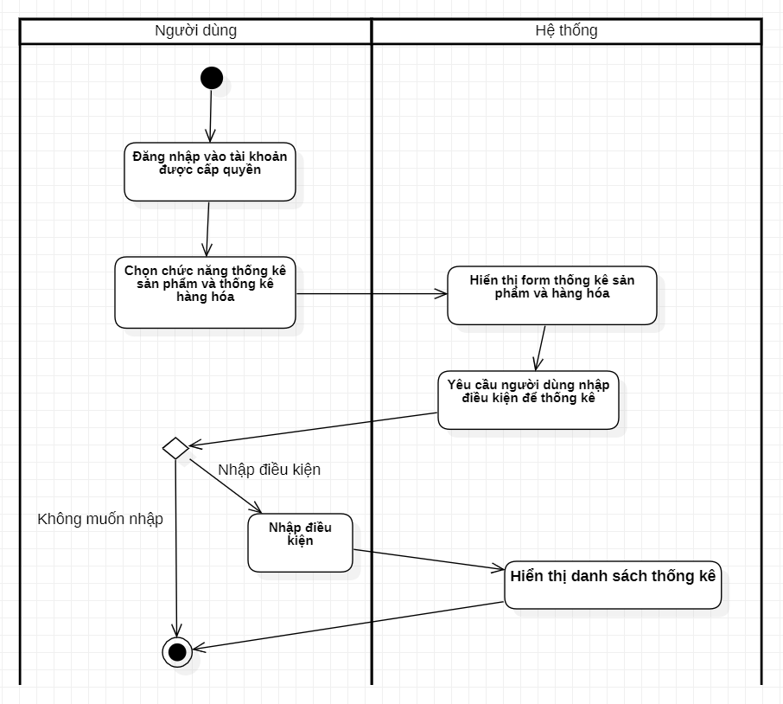

Hình 43: Biểu đồ hoạt động báo cáo thống kê

### 3.13 Quản lý bài viết

* Đặc tả

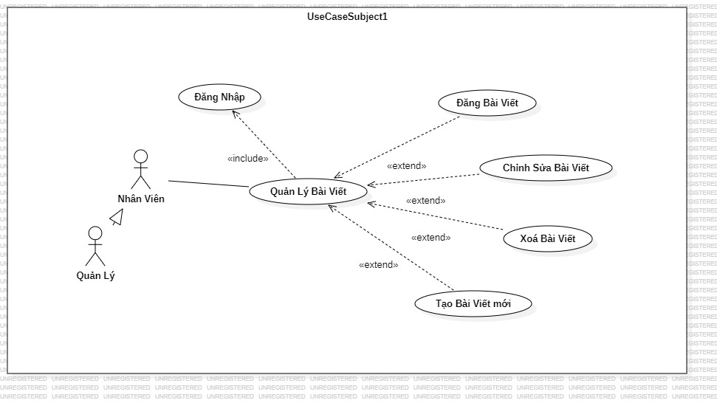

Hình 44: Biểu đồ Use Case quản lý bài viết

* Chức năng “Quản Lý Bài Viết”

|  |  |
| --- | --- |
| Tên Usecase | Quản Lý Bài Viết |
| Tác nhân | Quản Lý, Nhân Viên |
| Tiền điều kiện (Đăng nhập) | Người dùng đăng nhập tài khoản vào hệ thống thành công |
| Mục đích | Cung cấp khả năng tạo, chỉnh sửa, xoá và xem các bài viết trên hệ thống. |
| Dòng sự kiện chính | Dòng sự kiện chính:  •Người dùng đã đăng nhập vào hệ thống  •Người dùng đã được phân quyền quản lý bài viết.  •Bài viết được tạo mới, chỉnh sửa hoặc xóa thành công.  •Cập nhật trạng thái hệ thống phù hợp với hành động của người dùng. |
| Hậu điều kiện | Trong trường hợp thành công: Hệ thống sẽ hiện thị giao diện “thêm bài viết thành công”, “sửa bài viết thành công” và “ xoá thành công”  Trong trường hợp thất bại: Hệ thống sẽ thông báo thất bại người dùng cần xem lại các thao tác |

Bảng 31: Đặc tả chức năng quản lý bài viết

* Biểu đồ trình tự “Quản lý bài viết”

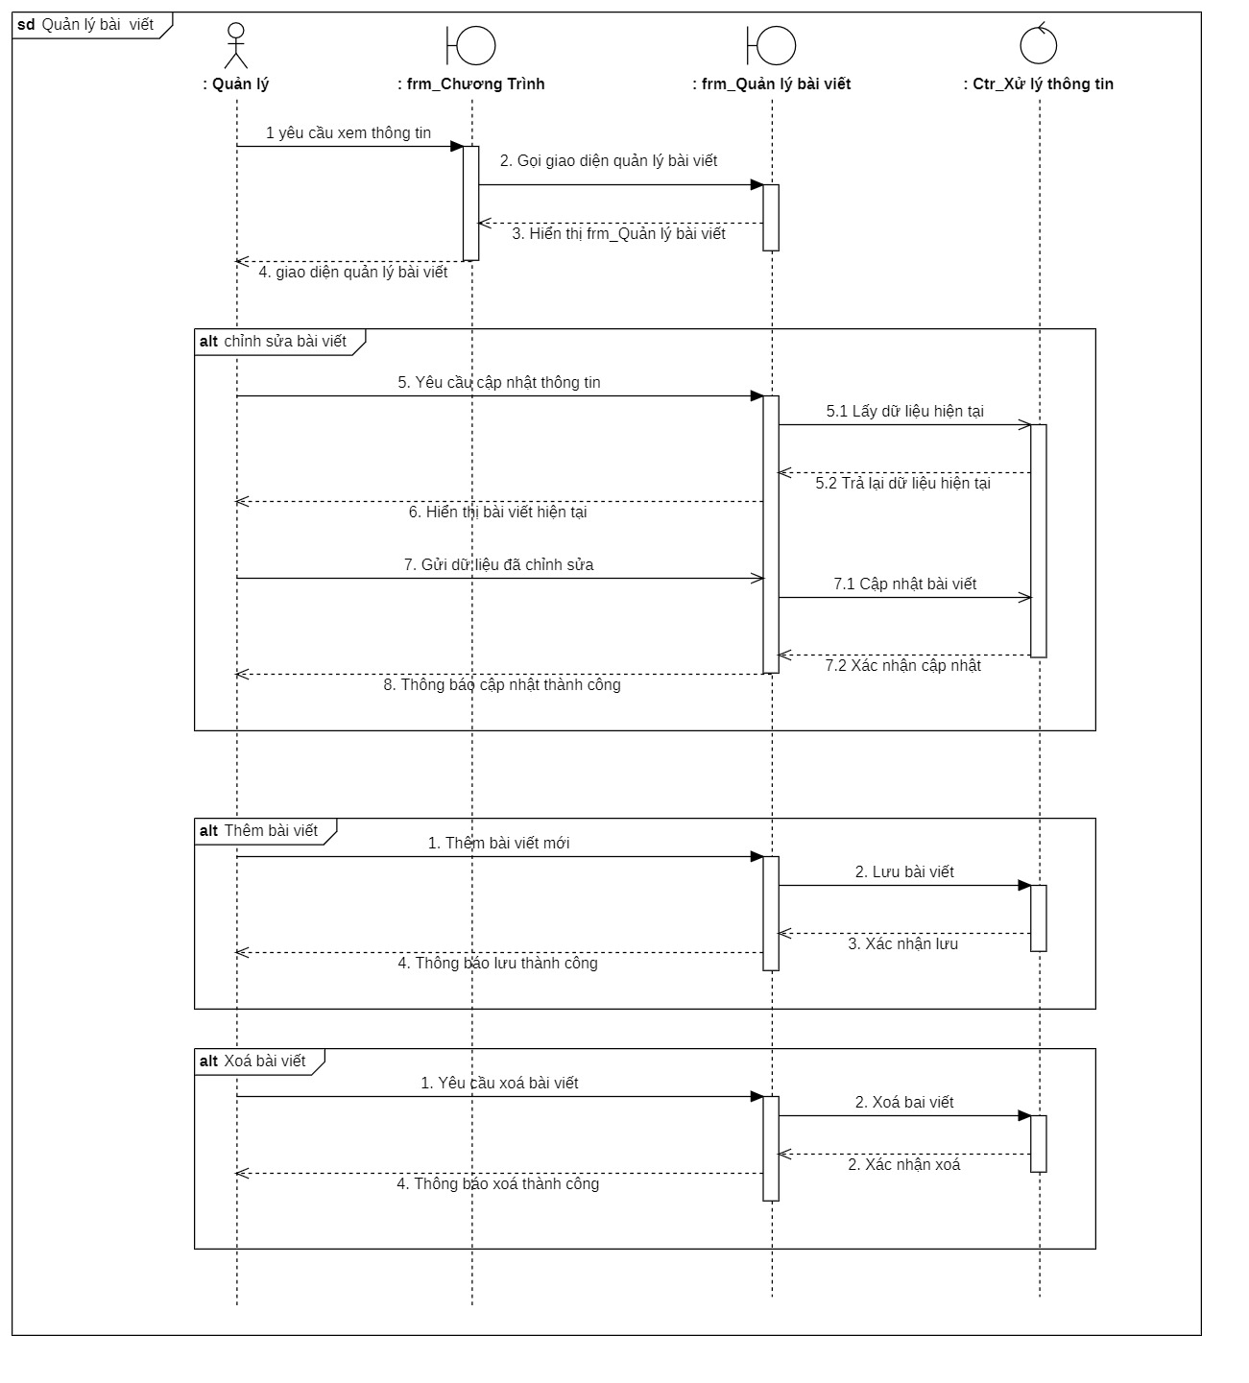

Hình 45: Biểu đồ trình tự quản lý bài viết

* Biểu đồ hoạt động “Thêm bài viết”

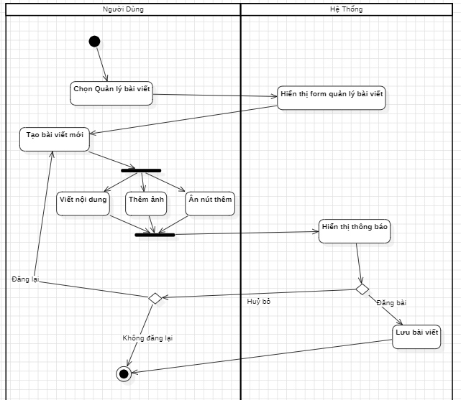

Hình 46: Biểu đồ hoạt động thêm bài viết

* Biểu đồ hoạt động “Sửa bài viết”

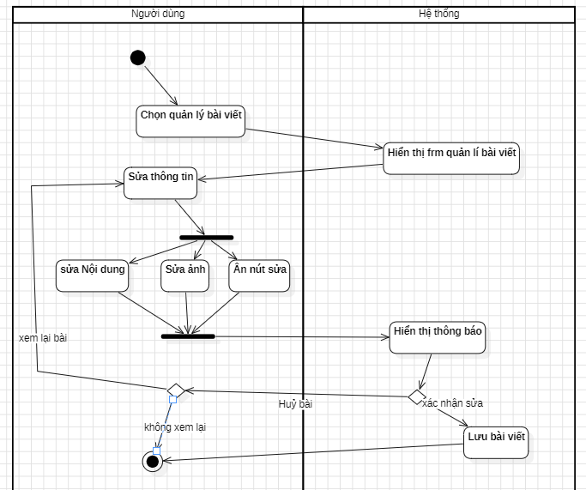

Hình 47: Biểu đồ hoạt động sửa bài viết

* Biểu đồ hoạt động “Xoá bài viết”

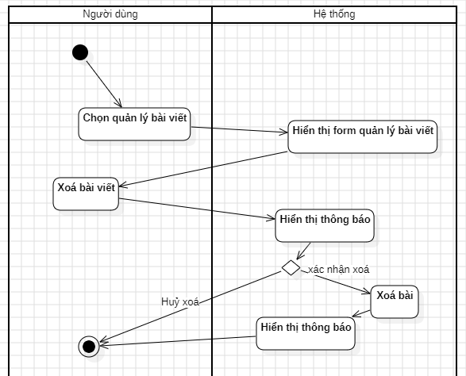

Hình 48: Biểu đồ hoạt động xóa bài viết

### 3.14 Quản lý tài khoản cá nhân

* Đặc tả

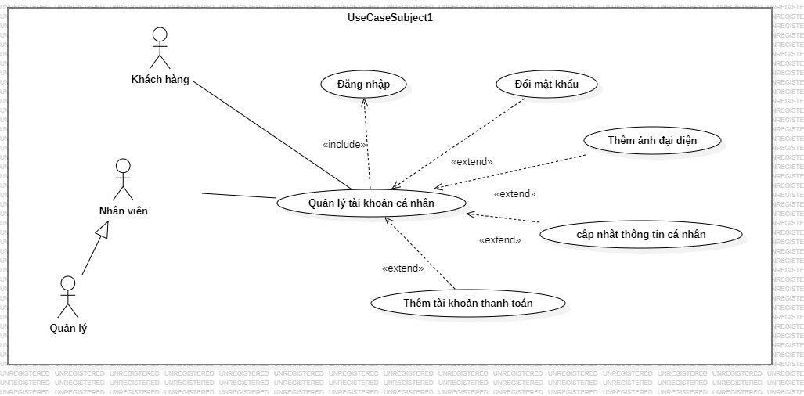

Hình 49: Biểu đồ Use Case quản lý tài khoản cá nhân

* Chức năng “Cập nhật thông tin cá nhân”

|  |  |
| --- | --- |
| Tên Usecase | Cập nhật thông tin tài khoản |
| Tác nhân | Nhân viên, Quản lý, Khách hàng |
| Tiền điều kiện (Đăng nhập) | Nhân viên, quản lý hoặc khách hàng cần đăng nhập vào hệ thống thành công |
| Mục đích (Sửa tài khoản) | Người sử dụng muốn thực hiện thao tác sửa đổi thông tin tài khoản đã lưu trong hệ thống |
| Dòng sự kiện chính (Sửa tài khoản) | * Nhấn vào biểu tượng tài khoản cá nhân * Chọn sửa đổi thông tin tài khoản * Người dùng tiến hành đổi các thông tin mong muốn * Lưu thông tin đã thay đổi * Hệ thống hiển thị giao diện thông tin tài khoản * Kết thúc Usecase |
| Dòng sự kiện phụ (Sửa tài khoản) | * Phần thông tin bắt buộc không phù hợp hoặc để trống thì không lưu * Nếu chọn không lưu thì hủy bỏ phần thay đổi |
| Hậu điều kiện (Sửa tài khoản) | Lưu thất bại: Hệ thống trở về giao diện chỉnh sửa trước đó  Hủy bỏ lưu: Hủy bỏ phần thay đổi và hệ thống trở về giao diện thông tin tài khoản |

Bảng 32: Đặc tả chức năng cập nhật thông tin tài khoản

* Biểu đồ trình tự “Quản lý thông tin tài khoản cá nhân”

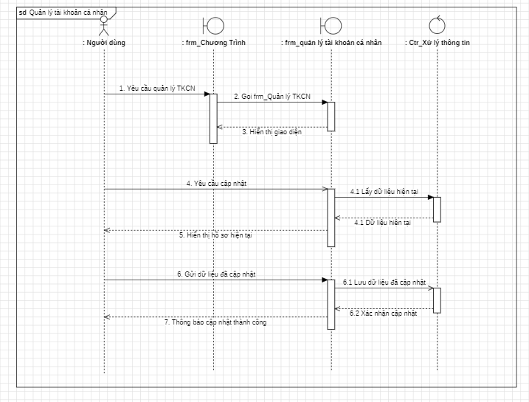

Hình 50: Biểu đồ trình tự quản lý tài khoản cá nhân

* Biểu đồ hoạt động “Sửa thông tin”

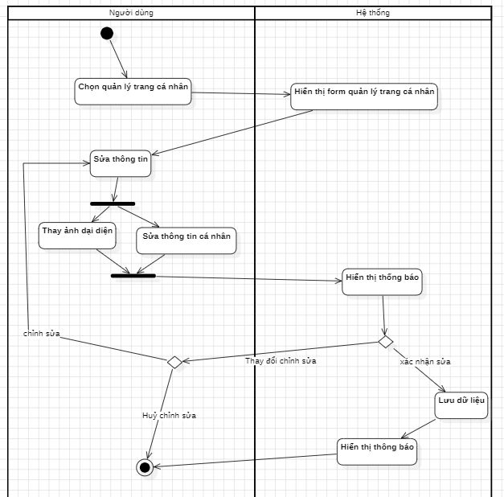

Hình 51: Biểu đồ hoạt động sửa thông tin

* Biểu đồ squence “đổi mật khẩu”

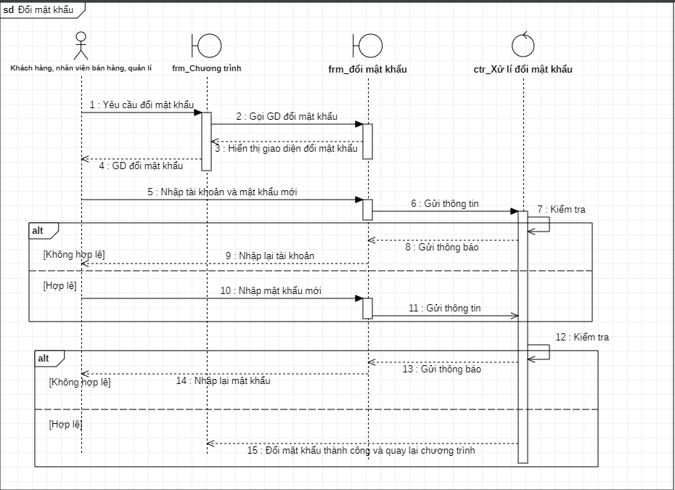

Hình 52: Biểu đồ trình tự đổi mật khẩu

* Biểu đồ hoạt động “Đổi mật khẩu”

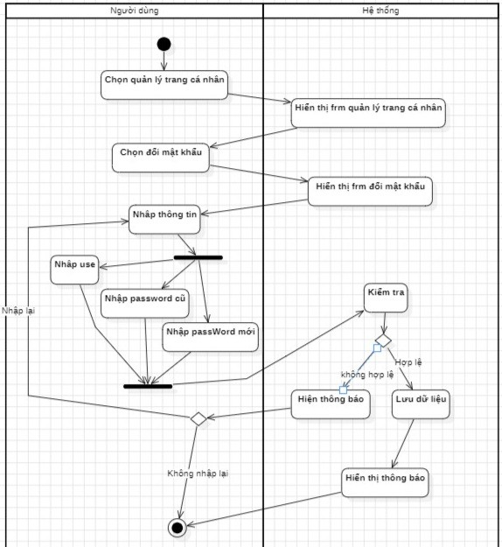

Hình 53: Biểu đồ hoạt động đổi mật khẩu

## 4. Biểu đồ Class diagram hệ thống

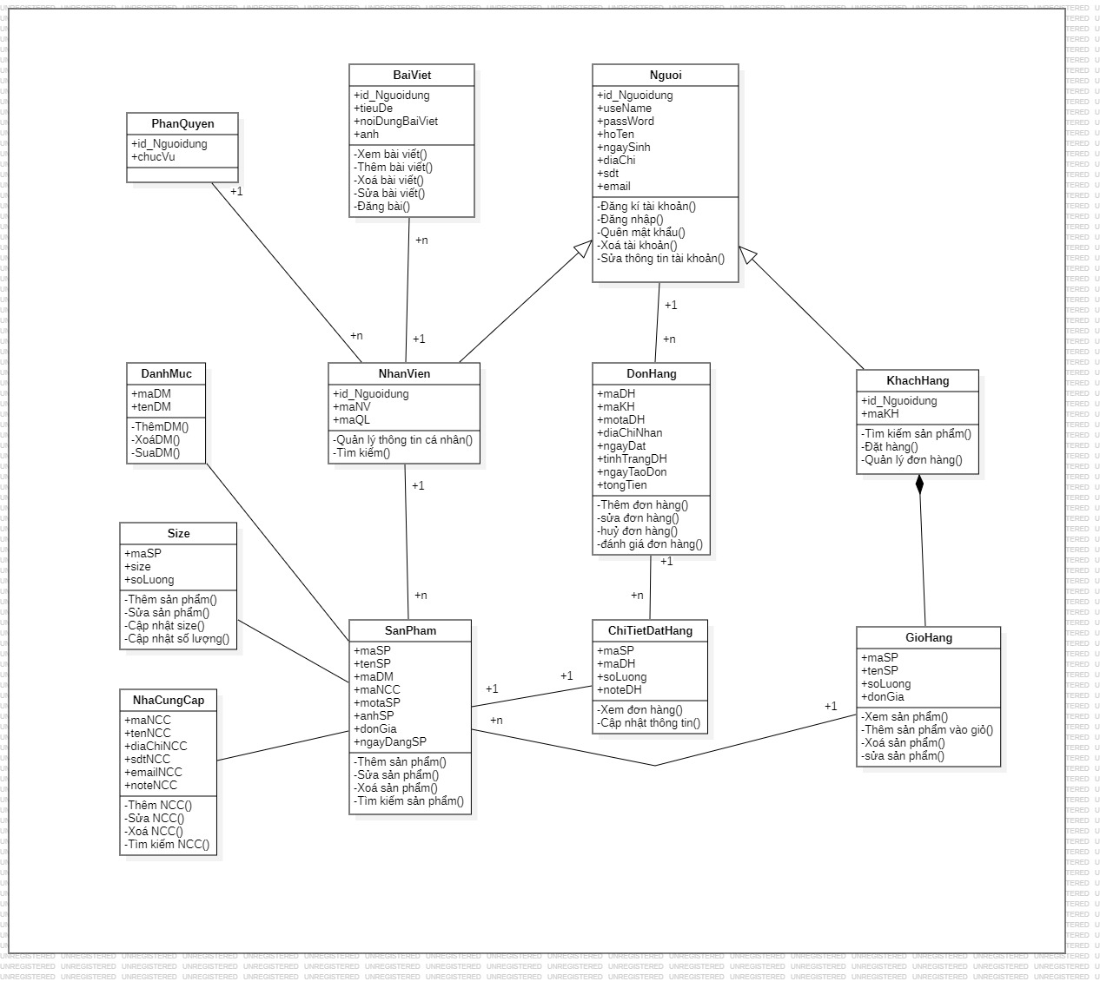



Hình 54: Biểu đồ Class diagram hệ thống

## 5.Thiết kế database

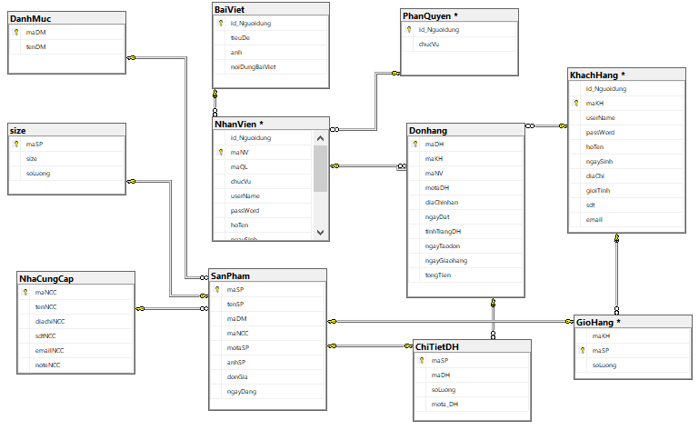

Hình 55: Biểu đồ Database Diagrams

* Dữ liệu

|  |  |
| --- | --- |
|  |  |

|  |  |
| --- | --- |
|  |  |

|  |  |
| --- | --- |
|  |  |

|  |  |
| --- | --- |
|  |  |

Hình 56: Các bảng database

## 6. Giao diện trang web

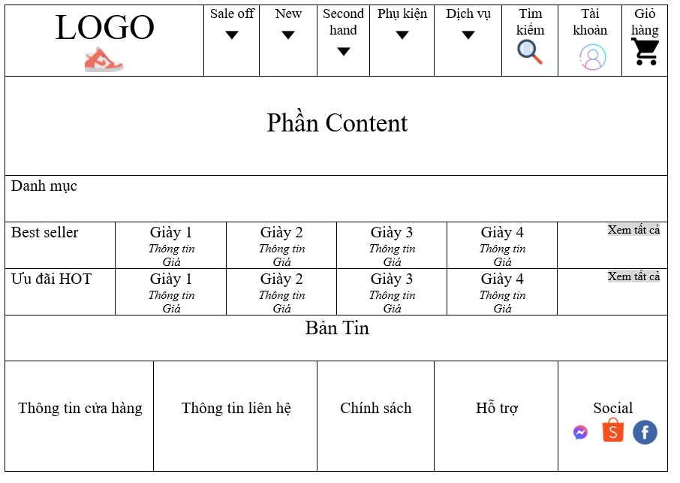

Hình 57: Giao diện trang chủ

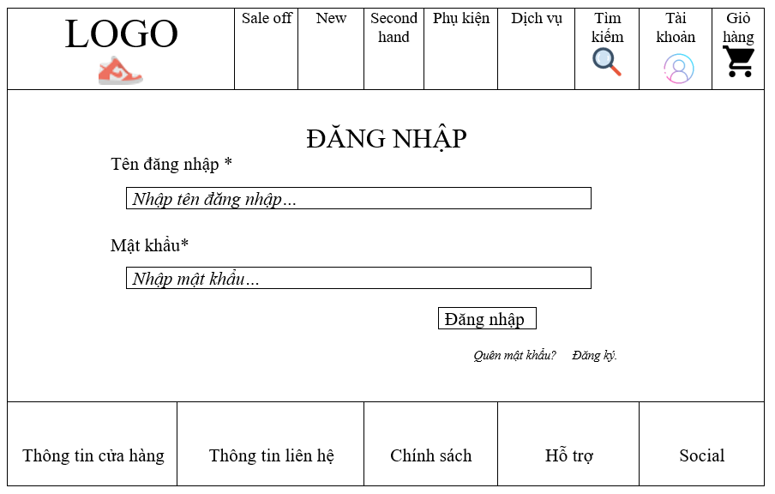

Hình 58: Giao diện đăng nhập

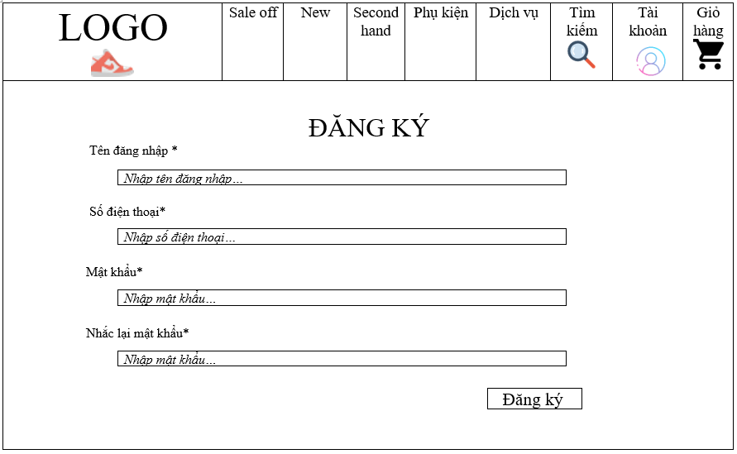

Hình 59: Giao diện đăng ký

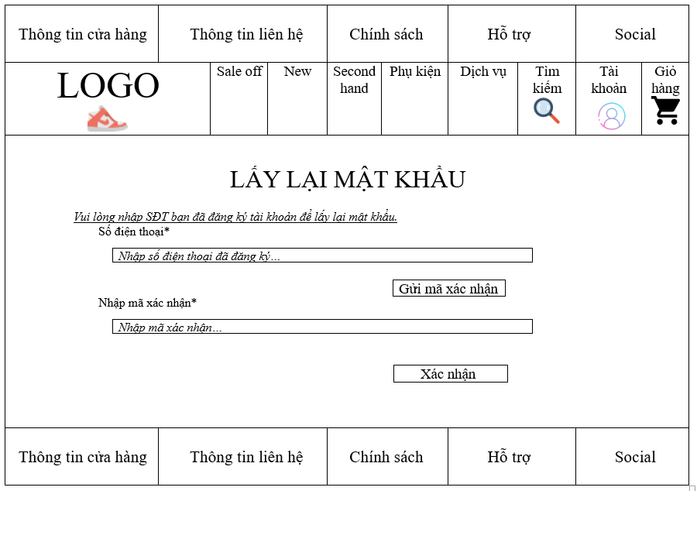

Hình 60: Giao diện đổi mật khẩu

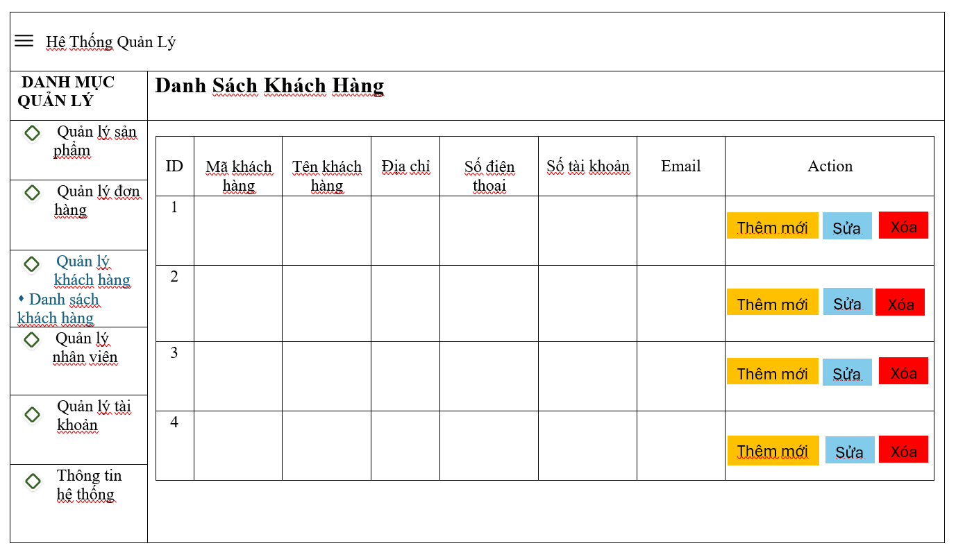

Hình 61: Giao diện danh sách khách hàng

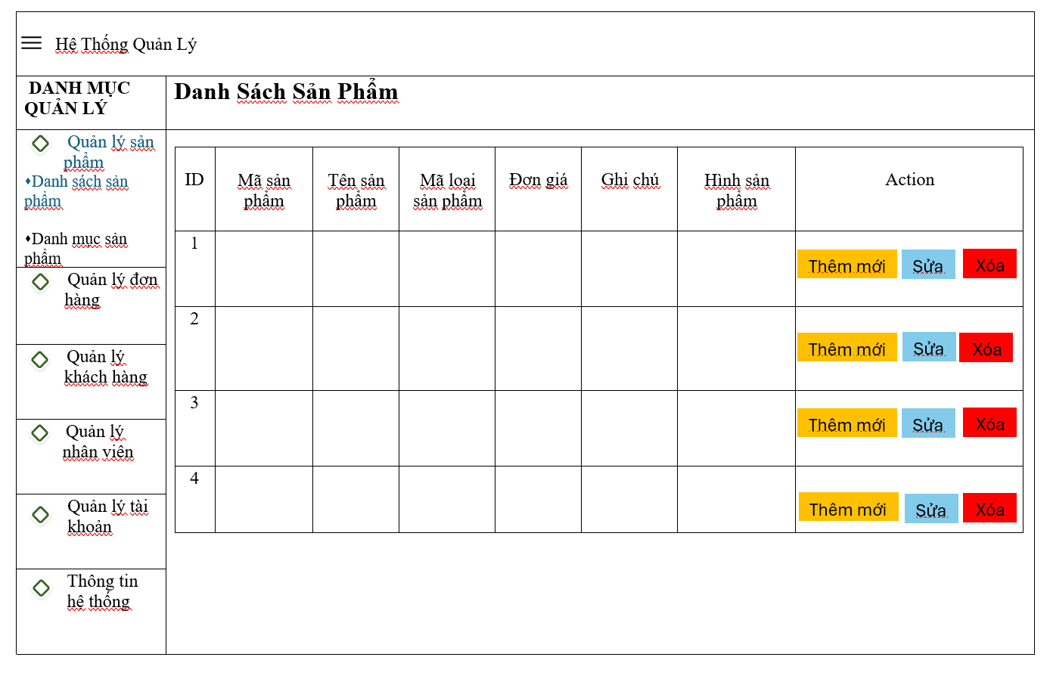

Hình 62: Giao diện danh sách sản phẩm

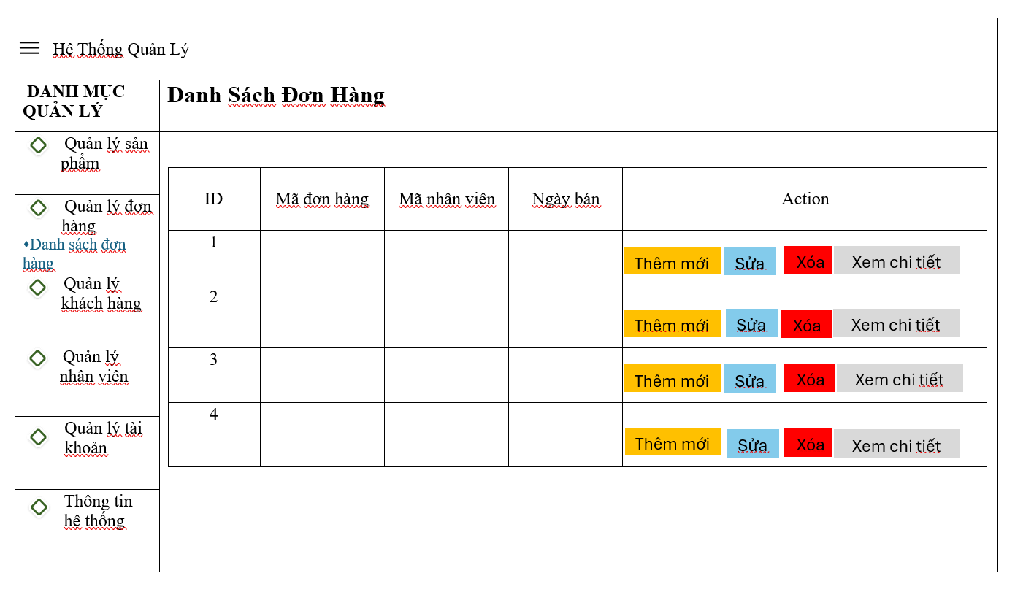

Hình 63: Giao diện danh sách đơn hàng

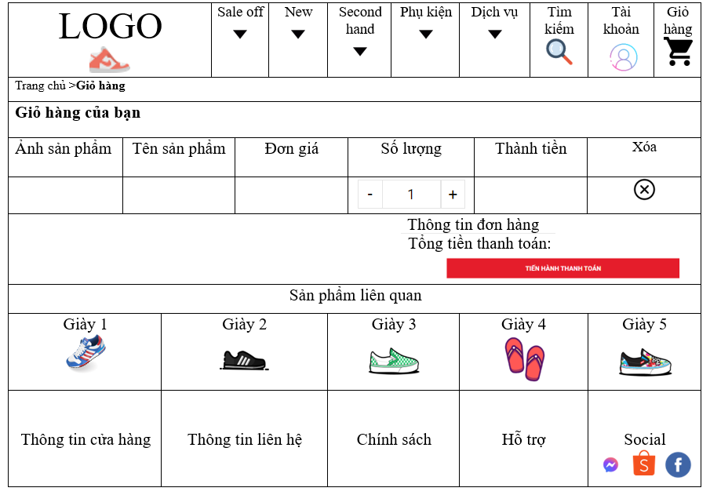

Hình 64: Giao diện đơn hàng

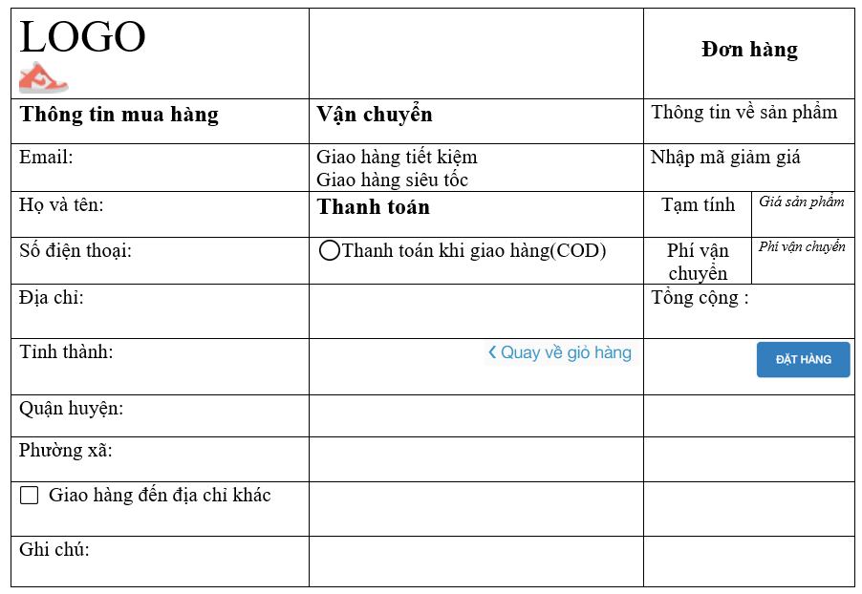

Hình 65: Giao diện đặt hàng